AB I
PENDAHULUAN

- Latar Belakang
Maksud dan tujuan dari penyusunan Lapkin Dinas Ketahanan Pangan dan Perikanan Kabupaten Tanah Laut tahun 2019 adalah sebagai laporan dari semua kegiatan yang telah direncanakan dan dilaksanakan sesuai target dalam Renstra Dinas Ketahanan Pangan dan Perikanan Kabupaten Tanah Laut tahun 2019 – 2023, baik kegiatan administrasi yang bersifat rutinitas maupun kegiatan pembangunan sektor komoditi pangan dan perikanan.
Untuk meningkatkan peran Dinas Ketahanan Pangan dan Perikanan diperlukan Sumber Daya Manusia (SDM) yang berkualitas, handal, serta berkemampuan manajerial, kewirausahaan dan organisasi bisinis sehingga mampu membangun usaha yang berdaya saing tinggi dan berperan serta dalam pembangunan yang berkelanjutan.
Laporan kinerja dibuat dalam rangka wujud pertanggungjawaban pelaksanaan program kegiatan dalam satu tahun anggaran yang dilaksanakan oleh Dinas Ketahanan Pangan dan Perikanan Kabupaten Tanah dalam rangka upaya pencapaian target kinerja dan sasaran strategis yang terukur secara periodik dalam kurun waktu yang telah ditetapkan secara bertahap dalam pencapaian visi dan misi selama lima tahun kedepan.

- Struktur Organisasi Tugas dan Fungsi
Dengan dikeluarkannya Perda No. 26 tahun 2018 tanggal 17 April 2018 tentang Organisasi Perangkat Daerah Kabupaten Tanah Laut, maka bagan struktur organisasi dan tata kerja serta uraian tugas bidang Dinas Ketahanan Pangan dan Perikanan Kabupaten Tanah Laut adalah sebagai berikut :

BAGAN STRUKTUR ORGANISASI DAN TATA KERJA
DINAS KETAHANAN PANGAN DAN PERIKANAN
KELOMPOK JABATAN
FUNGSIONAL
KEPALA DINAS
SEKRETARIS

SUBBAG UMUM DAN
KEPEGAWAIAN
SUBBAG
PERENCANAAN
BIDANG KETERSEDIAAN DAN DISTRIBUSI PANGAN
BIDANG KOMSUMSI DAN KEAMANAN PANGAN

BIDANG PENGEMBANGAN USAHA PERIKANAN
BIDANG
PERIKANAN TANGKAP
SEKSI KETERSEDIAAN DAN KERAWANAN PANGAN
SEKSI KOMSUMSI DAN PENGANEKARAGAMAN PANGAN

SEKSI PERIKANAN BUDIDAYA
SEKSI KENELAYANAN DAN PENGENDALIAN PENANGKAPAN IKAN
SEKSI PENGUATAN DAYA SAING PRODUKSI KELAUTAN DAN PERIKANAN
SEKSI SARANA DAN PRASARANA PENANGKAPAN
SEKSI KEAMANAN DAN KEWASPADAAN PANGAN
SEKSI DISTRIBUSI DAN CADANGAN PANGAN
UPT DINAS
SUBBAG
KEUANGAN

Adapaun Uraian Tugas Bidang pada Dinas Ketahanan Pangan dan Perikanan adalah sebagai berikut :
1. KEPALA DINAS
Uraian Tugas :
      - perumusan kebijakan teknis bidang ketahanan pangan dan perikanan;
      - pelaksanaan kebijakan teknis bidang ketahanan pangan dan perikanan;
      - koordinasi penyediaan infrastruktur dan pendukung di bidang ketersediaan pangan, kerawanan pangan, distribusi pangan, cadangan pangan, penganekaragaman konsumsi dan keamanan pangan;
      - peningkatan kualitas sumber daya manusia di bidang ketersediaan pangan, kerawanan pangan, distribusi pangan, cadangan pangan, penganekaragaman konsumsi dan keamanan pangan;
      - pelaksanaan pemberdayaan nelayan kecil;
      - pengelolaan dan penyelenggaraan Tempat pelelangan Ikan (TPI);
      - pemberdayaa usaha kecil pembudidayaan ikan;
      - pengelolaan pembudidayaan ikan;
      - pelaksanaan evaluasi dan pelaporan bidang ketahanan pangan dan perikanan;
      - pelaksanaan administrasi dinas;
      - pembinaan UPT Dinas; dan
      - Pelaksanaan fungsi lain yang diberikan Bupati terkait dengan tugas dan fungsinya

2. Sekretariat
Sekretariat mempunyai tugas mengoordinasikan dan mengendalikan pelaksanaan urusan kesekretariatan yang meliputi ketatausahaan, administrasi dan kebutuhan rumah tangga, kehumasan dan keprotokolan, kepegawaian, keuangan, perencanaan program, pengumpulan data dan penyusunan laporan.
Untuk melaksanakan tugas sebagaimana dimaksud, sekretariat mempunyai fungsi :
- pengoordinasian penyelenggaraan tugas Dinas Ketahanan Pangan dan Perikanan;
- pemberian pelayanan administrasi kepada bidang-bidang lain di lingkungan Dinas Ketahanan Pangan dan Perikanan;
- penyusunan rencana program kerja dan anggaran belanja Dinas Ketahanan Pangan dan Perikanan;
- penyiapan Peraturan Perundang-undangan di bidang Ketahanan Pangan dan Perikanan sesuai dengan norma, standar dan prosedur yang ditetapkan oleh Pemerintah;
- penyelenggaraan urusan tata usaha, rumah tangga/perlengkapan;
- pelaksanaan urusan kepegawaian, pengelolaan keuangan serta penataan barang;
- penyelenggaraan kehumasan dan keprotokolan;
h. pengoordinasian pelaksanaan, pengumpulan dan penyusunan data, penilaian, pemantauan evaluasi dan analisa data hasil pelaksanaan tugas, penyiapan dan penyusunan laporan pelaksanaan program kerja dan penyusunan statistik dan dokumentasi di lingkungan Dinas Ketahanan Pangan dan Perikanan;
i. pengoordinasian urusan kedinasan yang menyangkut tata persuratan dinas, pendataan dan pengumpulan bahan pelaporan kedinasan
j. pemberian saran-saran dan pertimbangan kepada Kepala Dinas Ketahanan Pangan dan Perikanan tentang langkah-langkah dan tindakan yang perlu diambil dalam bidang tugasnya dan pelaksanaan tugas lain yang diberikan oleh Kepala Dinas Ketahanan Pangan dan Perikanan sesuai dengan tugas dan fungsinya.
Sekretariat membawahi dari:
- Sub Bagian Perencanaan
Sub Bagian Perencanaan mempunyai tugas merencanakan kegiatan, melaksanakan, membagi tugas, mengawasi dan melaporkan urusan perencanaan.
- Sub Bagian Keuangan
Sub Bagian Keuangan mempunyai tugas merencanakan kegiatan, melaksanakan, membagi tugas, mengawasi dan melaporkan urusan perencanaan dan administrasi keuangan.
- Sub Bagian Umum dan Kepegawaian.
Sub Bagian Umum dan Kepegawaian mempunyai tugas merencanakan kegiatan, melaksanakan, membagi tugas, mengawasi dan melaporkan urusan kepegawaian
3. Bidang Ketersediaan dan Distribusi Pangan
- Bidang Ketersediaan dan Distribusi Pangan mempunyai tugas melaksanakan penyusunan dan pelaksanaan kebijakan, pemberian pendampingan serta pemantauan dan evaluasi di bidang ketersediaan dan distribusi pangan.
- Untuk menyelenggarakan tugas sebagaimana dimaksud dalam ayat (1), Bidang Ketersediaan dan Distribusi Pangan mempunyai fungsi :
- penyusunan perencanaan kegiatan ketersediaan dan distribusi pangan;
- penyiapan pelaksanaan koordinasi di bidang ketersediaan pangan dan distribusi pangan;
- penyiapan penyusunan bahan rumusan kebijakan daerah di bidang ketersediaan pangan dan distribusi pangan;
- penyiapan pelaksanaan kebijakan di bidang ketersediaan pangan dan distribusi pangan;
- pemberian pendampingan pelaksanaan kegiatan di bidang ketersediaan pangan dan distribusi pangan;
- penyiapan pemantapan program di bidang ketersediaan pangan dan distribusi pangan;
- pelaksanaan pemantauan, evaluasi dan pelaporan kegiatan di bidang ketersediaan pangan dan distribusi pangan;
- pelaksanaan fungsi lain yang diberikan oleh atasan sesuai dengan peraturan perundang-undangan; dan
- memberikan saran-saran dan pertimbangan kepada atasan tentang langkah-langkah dan tindakan yang perlu diambil dalam bidang tugasnya.
Bidang Ketersediaan dan Distribusi Pangan membawahi dari:
            - Seksi Ketersediaan dan Kerawanan Pangan
Seksi Ketersediaan dan Kerawanan Pangan melakukan penyiapan koordinasi, pengkajian, penyusunan dan pelaksanaan kebijakan, pemantapan, serta pemberian pendampingan, pemantauan, dan evaluasi di bidang ketersediaan pangan, penyediaan infrastruktur pangan dan sumber daya ketahanan pangan lainnya.
            - Seksi Distribusi dan Cadangan Pangan
Seksi Distribusi dan Cadangan Pangan melakukan penyiapan koordinasi, pengkajian, penyusunan dan pelaksanaan kebijakan, pemantapan, serta pemberian pendampingan, pemantauan, dan evaluasi di bidang distribusi pangan, harga pangan dan cadangan pangan.

4. Bidang Konsumsi dan Keamanan Pangan

- Bidang Konsumsi dan Keamanan Pangan mempunyai tugas melaksanakan penyusunan dan pelaksanaan kebijakan, pemberian pendampingan serta pemantauan dan evaluasi di bidang konsumsi dan keamanan pangan.
- Untuk menyelenggarakan tugas sebagaimana dimaksud dalam ayat (1) Bidang Konsumsi dan Keamanan Pangan mempunyai fungsi :
- penyusunan rencana kerja bidang konsumsi dan keamanan pangan;
- penyiapan pelaksanaan koordinasi di bidang konsumsi pangan dan keamanan pangan;
- penyiapan penyusunan bahan rumusan kebijakan daerah di bidang konsumsi pangan dan keamanan pangan;
- penyiapan pelaksanaan kebijakan di bidang konsumsi pangan dan keamanan pangan;
- pemberian pendampingan pelaksanaan kegiatan di bidang konsumsi pangan dan keamanan pangan;
- penyiapan pemantapan program di bidang konsumsi pangan dan keamanan pangan;
- pelaksanaan pemantauan, evaluasi dan pelaporan kegiatan di bidang konsumsi pangan dan keamanan pangan;
- pelaksanaan fungsi lain yang diberikan oleh atasan sesuai dengan peraturan perundang-undangan; dan
- pemberian saran-saran dan pertimbangan kepada atasan tentang langkah-langkah dan tindakan yang perlu diambil dalam bidang tugasnya.
Bidang Konsumsi dan Keamanan Pangan membawahi dari:
- Seksi Konsumsi dan Penganekaragaman Pangan
Seksi Konsumsi dan Penganekaragaman Pangan mempunyai tugas melakukan penyiapan koordinasi, pengkajian, penyusunan dan pelaksanaan kebijakan, pemantapan, serta pemberian pendampingan, pemantauan, dan evaluasi di bidang konsumsi pangan, penganekaragaman konsumsi pangan dan pengembangan pangan lokal.
- Seksi Keamanan dan Kewaspadaan Pangan
Seksi Keamanan dan Kewaspadaan Pangan mempunyai tugas melakukan penyiapan koordinasi, pengkajian, penyusunan dan pelaksanaan kebijakan, pemantapan, serta pemberian pendampingan, pemantauan, dan evaluasi di bidang keamanan dan kewaspadaan pangan.

5. Bidang Pengembangan Usaha Perikanan

- Bidang Pengembangan Usaha Perikanan mempunyai tugas melaksanakan perumusan dan pelaksanaan kebijakan, penyusunan norma, standar, prosedur dan kriteria, pembinaan, pemantauan, evaluasi dan pelaporan bidang pengembangan Usaha Perikanan.
- Untuk menyelenggarakan tugas sebagaimana dimaksud dalam ayat (1) Bidang Pengembangan Usaha Perikanan mempunyai fungsi :
- penyusunan rencana kerja bidang pengembangan usaha perikanan;
- perumusan kebijakan bidang pengembangan usaha perikanan;
- pelaksanaan pembinaan dan koordinasi pelaksanaan bidang pengembangan usaha perikanan;
- penyiapan bahan penyusunan norma, standar, prosedur dan kriteria di bidang pengembangan usaha perikanan;
- pelaksanaan kebijakan perikanan budidaya;
- pelaksanaan kebijakan penguatan daya saing produk kelautan dan perikanan;
- pemantauan, pengendalian, evaluasi dan pelaporan di bidang pengembangan usaha perikanan;
- pelaksanaan fungsi lain yang diberikan oleh atasan sesuai dengan peraturan perundang-undangan; dan
- pemberian saran dan pertimbangan kepada atasan tentang langkah-langkah dan tindakan yang perlu diambil dalam bidang tugasnya.
Bidang Pengembangan Usaha Perikanan membawahi dari:
- Seksi Perikanan Budidaya
Seksi Perikanan Budidaya mempunyai tugas melaksanakan penyiapan bahan perumusan dan pelaksanaan kebijakan, penyusunan norma, standar, prosedur dan kriteria, pemantauan, evaluasi dan pelaporan perikanan budidaya.
- Seksi Penguatan Daya Saing Produk Kelautan dan Perikanan
Seksi Penguatan Daya Saing Produk Kelautan dan Perikanan mempunyai tugas melaksanakan penyiapan bahan perumusan dan pelaksanaan kebijakan, penyusunan norma, standar, prosedur dan kriteria, pemantauan, evaluasi dan pelaporan penguatan daya saing produk kelautan dan perikanan.

6. Bidang Perikanan Tangkap
- Bidang Perikanan Tangkap melaksanakan perumusan dan pelaksanaan kebijakan, penyusunan norma, standar, prosedur dan kriteria, pembinaan, pemantauan, evaluasi dan pelaporan bidang perikanan tangkap.
- Untuk menyelenggarakan tugas sebagaimana dimaksud dalam ayat (1) Bidang perikanan tangkap menyelenggarakan fungsi :
- penyusunan rencana kerja bidang perikanan tangkap;
- perumusan kebijakan bidang bidang perikanan tangkap;
- pelaksanaan pembinaan dan koordinasi pelaksanaan bidang perikanan tangkap;
- penyiapan bahan penyusunan norma, standar, prosedur dan kriteria di bidang perikanan tangkap;
- pelaksanaan kebijakan kenelayanan dan pengendalian penangkapan ikan;
- pelaksanaan kebijakan sarana dan prasarana penangkapan;
- pemantauan, pengendalian, evaluasi dan pelaporan di bidang perikanan tangkap;
- pelaksanaan fungsi lain yang diberikan oleh atasan sesuai dengan peraturan perundang-undangan; dan
- pemberian saran dan pertimbangan kepada atasan tentang langkah-langkah dan tindakan yang perlu diambil dalam bidang tugasnya.
Bidang Penguatan Perikanan Tangkap membawahi dari:
- Seksi Kenelayanan dan Pengendalian Penangkapan Ikan
Seksi Kenelayanan dan Pengendalian Penangkapan Ikan mempunyai tugas melaksanakan penyiapan bahan perumusan dan pelaksanaan kebijakan, penyusunan norma, standar, prosedur dan kriteria, pemantauan, evaluasi dan pelaporan kenelayanan dan pengendalian penangkapan ikan.
- Seksi Sarana dan Prasarana Penangkapan
Seksi Sarana dan Prasarana Penangkapan mempunyai tugas melaksanakan penyiapan bahan perumusan dan pelaksanaan kebijakan, penyusunan norma, standar, prosedur dan kriteria, pemantauan, evaluasi dan pelaporan sarana dan prasarana penangkapan.

7. Kelompok Jabatan Fungsional

  - Jabatan Fungsional ditetapkan berdasarkan keahlian dan spesialisasi yang dibutuhkan sesuai dengan prosedur dan ketentuan yang berlaku.
  - Kelompok Jabatan Fungsional mempunyai tugas melaksanakan sebagian tugas dinas sesuai dengan keahlian dan kebutuhan.
  - Kelompok Jabatan Fungsional terdiri dari sejumlah tenaga fungsional yang diatur dan ditetapkan berdasarkan peraturan perundang-undangan.
  - Kelompok Jabatan Fungsional dipimpin oleh seorang tenaga fungsional senior yang ditunjuk oleh Kepala Dinas.
  - Jumlah tenaga fungsional ditentukan berdasarkan kebutuhan dan beban kerja;
  - Jenis dan jenjang jabatan fungsional diatur berdasarkan peraturan perundang – undangan yang berlaku.
  - Pembinaan terhadap tenaga fungsional dilakukan sesuai dengan peraturan perundang-undangan.
Dengan melaksanakan urusan Ketahanan Pangan dan Perikanan didukung oleh 35 personil dengan latar belakang beragam tingkat pendidikan. (format data terlampir)
Dalam menajalankan tugas dan fungsinya perlu adanya dukungan Sumber Daya Manusia (SDM) yang berkualitas sesuai dengan tingkat pendidikan, jabatan, pangkat/golongan. Kondisi kepegawaian di Dinas Ketahanan Pangan dan Perikanan Kabupaten Tanah Laut hingga Desember 2019 secara singkat dipaparkan dalam tabel berikut :
Tabel. 1 Jumlah Pegawai Negeri Sipil Menurut Tingkat Pendidikan Formal.
No. | Pendidikan | Status Kepegawaian |  | Jumlah | %
No. | Pendidikan | PNS | CPNS | Jumlah | %
1. | S – 2 | 1 | 0 | 1 | 3,03 %
2. | S – 1 | 22 | 2 | 24 | 72,7%
3. | D – 3 | 1 | 0 | 1 | 3,03%
4. | SLTA | 7 | 0 | 7 | 21,2%
5. | SLTP | 0 | 0 | 0 | 0%
6. | SD | 0 | 0 | .0 | 0%
Dilihat dari tabel berdasarkan tingkat pendidikan tesebut di atas, pegawai Dinas Ketahanan Pangan dan Perikanan Kabupaten Tanah Laut sangat menunjang di dalam melaksanakan tugas pokok dan fungsinya didalam menentukan proses perencanaan dan mensinergikan program/kegiatan antar bidang dengan tingkat pendidikan setingkat, pendidikan terdiri dari : SLTA sebesar 10,7 %, D-3 sebesar 10,7%, S-1 sebesar 71,4 %, S-2 sebesar 7,1 %.
Jumlah pegawai Dinas Ketahanan Pangan dan Perikanan Kabupaten Tanah Laut berdasarkan pangkat/golongan dapat dilihat pada tabel sebagai berikut :
Tabel. 2 Jumlah Pegawai Negeri Sipil Menurut Tingkat Golongan
No. | Golongan | Status Kepegawaian |  | Jumlah | %
No. | Golongan | PNS | CPNS | Jumlah | %
1 | 2 | 3 | 4 | 5 | 6
1 | Golongan I | 0 | 0 | 0 | 0,0
2 | Golongan II | 4 | 0 | 4 | 12,1
3 | Golongan III | 20 | 2 | 22 | 66,6
4 | Golongan IV | 7 | 0 | 7 | 21,2
 |  |  |  | 33 | 100
Sumber : Data Kepegawaian Dinas Ketahanan Pangan dan Perikanan Kabupaten Tanah Laut
Tabel. 3 Jumlah Pegawai Negeri Sipil Menurut Tingkat Jabatan/Eselonoring
No. | Eselon | Jumlah
1 | 2 | 3
1. | Eselon II | 1
2. | Eselon III | 5
3. | Eselon IV | 11
4. | Non Eselon | 16
Sumber : Data Kepegawaian Dinas Ketahanan Pangan dan Perikanan Kabupaten Tanah Laut
- Produk dan Layanan
Pelayanan yang diselenggarakan pada Dinas Ketahan Pangan dan Perikanan Kabupaten Tanah Laut, sesuai dengan mekanisme prosedur pelayanan, di antaranya :
- Pemberian Rekomendasi Pembuatan Izin Kapal Perikanan dan Pengiriman Hasil Olahan
- Pemungutan Sewa Beli dan Sewa Pakai Kapal Perikanan dan Alat Tangkap Ikan
- Menyiapkan Persediaan Gabah untuk Penangulangan Bencana
- Penyedia alat tangkap ramah lingkungan
- Penyedia bibit ikan dan pakan ikan sesuai standar
- Survei harga pangan di pasar
- Stabilitasi harga pangan masyarakat
- Sistematika Penyajian
LAKIP Dinas Ketahanan Pangan dan Perikanan Kabupaten Tanah Laut Tahun 2019 disusun dengan sistematika sebagai berikut :
DAFTAR ISI
RINGKASAN EKSEKUTIF
BAB I PENDAHULUAN
- Latar Belakang
- Struktur Organisasi Tugas dan Fungsi
- Produk dan Layanan
- Sistematika Penyajian

BAB II PERENCANAAN DAN PERJANJIAN KINERJA
- Visi RPJMD
- Misi RPJMD
- Tujuan sesuai Renstra
- Sasaran Strategis
- Tabel (Tujuan,Indikator, Target, Sasaran, Indikator, Target 5 Tahun)
- Indikator Kinerja Utama
- Program dan Kegiatan
- Perjanjian Kinerja Tahun 2019

BAB III AKUNTABILITAS KINERJA
              - Capaian Indikator Kinerja Utama
1. Target dan Capaian IKU
- Uraian dan Analisa Capaian IKU
B. Capain Sasaran Strategis
- Capaian Sasaran strategis sesuai Renstra dan Target
- Tabel Realisasi Capaian Sasaran Strategis
- Uraian dan Analisa Capaian Sasaran Strategis
C. Akuntabilitas Keuangan
1. Ringkasan realisasi APBD Tahun 2019
- Belanja Langsung
- Belanja Tidak Langsung
BAB IV PENUTUP
              - Simpulan
              - Strategi Peningkatan Kinerja
Lampiran
- IKU
- Pernyataan Hasil Reviu
- Pernyataan Perjanjian Kinerja Tahun 2019 bertanda tangan
- Cascading/Pohon Kinerja
- Capaian Kinerja Per Triwulan (1-4)
- Capaian Kinerja Renstra (2018-2023)
- Matrik Keselarasan

BAB II
PERENCANAAN DAN PERJANJIAN KINERJA

Rencana Strategis (Renstra)
Perencanaan strategis merupakan proses secara sistematis yang berkelanjutan dari pembuatan keputusan yang berisiko, memanfaatkan sebanyak-banyaknya pengetahuan antisipatif, mengorganisasi secara sistematis usaha-usaha melaksanakan keputusan tersebut dan mengukur hasilnya melalui umpan balik yang terorganisasi dan sistematis.
Dalam Sistem Akuntabilitas Kinerja Pemerintah yang merupakan instrumen pertanggung jawaban, perencanaan strategi merupakan langkah awal untuk melakukan pengukuran kinerja instansi pemerintah. Perencanan strategi instansi pemerintah merupakan integrasi antara keahlian sumber daya manusia dan sumber daya lain agar mampu menjawab tuntutan perkembangan lingkungan strategi, nasional dan global serta tetap berada dalam tatanan sistem manajemen nasional.
A. Visi RPJMD
Visi Kabupaten Tanah Laut yaitu :
“MEWUJUDKAN TANAH LAUT YANG BERINTERAKSI
(BERkarya, INovasi, TErtata, Religius, Aktual, dan Sinergi)”

B. Misi RPJMD
Untuk mewujudkan visi tersebut di atas maka Dinas Komunikasi dan Informatika melaksanakan Misi pembangunan Kabupaten Tanah Laut adalah sebagai berikut :
- Berkarya meningkatkan kualitas sumber daya manusia dan pelayanan masyarakat yang berbasis teknologi untuk meningkatkan pembangunan ekonomi, sosial dan budaya;
- Menciptakan inovasi di segala sendi kehidupan masyarakat dan pengembangan industri kreatif;
- Membangun tata kelola pemerintahan yang baik (good governance);
- Meningkatkan kuantitas dan kualitas religiusitas dalam penyelenggaraan pemerintah daerah dan kehidupan masyarakat;
- Membangun sinergitas yang baik antar tingkat pemerintahan dalam rangka meningkatkan kesejahteraan masyarakat.
Visi merupakan gambaran arah pembangunan atau kondisi masa depan yang ingin dicapai. Visi pembangunan Ketahanan Pangan dan perikanan merupakan koridor utama yang mengawal kesinergisan dan perjalanan sektor Ketahanan Pangan dan perikanan menuju kondisi yang dicita-citakan. Sebagai bagian dari perekonomian Kabupaten Tanah Laut, visi sektor Ketahanan Pangan dan perikanan selayaknya dapat menjadi penggenap visi pembangunan Kabupaten Tanah Laut. Misi adalah ungkapan eksistensi sebuah organisasi yang dijabarkan dalam bentuk rangkaian kalimat dalam rangka mencapai visi. Telaahan visi, misi, dan program kepala daerah dan wakil kepala daerah terpilih di Kabupaten Tanah Laut dalam hubungannya dengan tugas pokok dan fungsi dari Dinas Ketahanan Pangan dan Perikanan Kabupaten Tanah Laut dapat dilihat pada tabel dibawah ini.
Untuk tujuan dan sasaran Dinas Ketahanan Pangan dan Perikanan Kabupaten Tanah Laut ada pada MISI Ketiga dan kelima yakni Membangun tata kelola pemerintahan yang baik (good governance) dan Membangun sinergitas yang baik antartingkat pemerintahan dalam rangka meningkatkan kesejahteraan masyarakat
Secara lebih detail, keterkaitan Misi Ketiga dan Kelima dengan Tujuan dan Sasarannya adalah seperti yang ditunjukkan pada tabel di bawah ini.

C. Tujuan
Selain Visi dan Misi sebagaimana telah dijelaskan diatas, Dinas Ketahanan Pangan dan Perikanan Kabupaten Tanah Laut juga mempunyai tujuan yang ingin diraih/diwujudkan.
Adapun tujuan tersebut adalah sebagai berikut :
- Terwujudnya Ketahanan Pangan Masyarakat Secara Berkelanjutan
- Meningkatnya produksi perikanan
- Terwujudnya peningkatan tatakelola administrasi perkantoran

Indikator Tujuan Sebagai Berikut :
- Persentase Ketersediaan pangan
- Persentase produksi perikanan
- Meningkatnya tata kelola administrasi perkantoran

D. Sasaran Strategis (tidak sesuai dengan Pohon Kinerja)
- Meningkatnya Ketersediaan Pangan Masyarakat
- Meningkatnya konsumsi pangan yang beragam, bergizi, seimbang dan aman
- Meningkatnya Produksi Perikanan Tangkap
- Meningkatnya Produksi Perikanan Budidaya
- Meningkatnya Produksi Olahan Hasil Perikanan
- Meningkatnya akuntabilitas kinerja
- Meningkatnya Kelancaran Pelaksanaan Perencanaan Dan Pelaporan
- Meningkatkan Kelancaran Operasional Administrasi Umum Dan Kepegawaian
- Pelayanan Administrasi Perkantoran
Indikator Sasaran sebagai berikut
- Persentase Peningkatan Ketersediaan Pangan Masyarakat
- Persentase konsumsi pangan yang beragam, bergizi, seimbang dan aman
- Persentase produksi perikanan tangkap perairan laut dan Perairan Umum
- Persentase produksi perikanan budidaya air tawar
- Persentase produksi perikanan budidaya air payau
- Persentase produksi olahan hasil perikanan
- kenaikan nilai sakip dinas ketahanan pangan dan perikanan
- persentase kegiatan perencanaan dan pelaporan
- persentase terkelolanya administrasi perkantoran, kegiatan umum dan kepegawaian
- persentase penyerapan anggaran dinas ketahanan pangan dan perikanan

E. Tabel (Tujuan,Indikator, Target, Sasaran, Indikator, Target 5 Tahun)
No. | Tujuan | Indikator Tujuan | Target Tujuan | Sasaran | Indikator Sasaran | Target
 |  |  |  |  |  | 2019 | 2020 | 2021 | 2022 | 2023
1. | Terwujudnya ketahanan pangan masyarakat secara berkelanjutan | Persentase ketersediaan pangan | 100% | 1.1 Meningkatnya ketersediaan pangan masyarkat | Persentase peningkatan ketersediaan pangan masyarakat | 114 % Surplus | 114 % Surplus | 114 % Surplus | 114 % Surplus | 114 % Surplus
 |  |  | 84,5 | 1.2 Meningkatnya konsumsi pangan yang beragam, bergizi, seimbang dan aman | Persentase konsumsi pangan yang beragam, bergizi, seimbang dan aman | 84,5 | 84,5 | 84,5 | 84,5 | 84,5
2. | Meningkatnya produksi perikanan | Persentase produksi perikanan | 2,5% | 2.1 Meningkatnya produksi perikanan tangkap | Persentase produksi perikanan tangkap perairan laut dan perairan umum | 2,5% | 2,5% | 2,5% | 2,5% | 2,5%
 |  | Persentase produksi perikanan | 2,5% |  | Persentase produksi perikanan budidaya air tawar dan air payau | 2,5% | 2,5% | 2,5% | 2,5% | 2,5%
 |  | Persentase produksi perikanan | 2,5% |  | Persentase produksi olahan hasil perikanan | 2,5% | 2,5% | 2,5% | 2,5% | 2,5%
3. | Meningkatnya tata kelola administrasi perkantoran | Persentase tata kelola administrasi perkantoran | 100% | 3.1 Meningkatnya kelancaran operasional administrasi umum dan kepegawaian | Persentase terkelolanya administrasi perkantoran, kegiatan umum dan kepegawaian | 100 % | 100 % | 100 % | 100 % | 100 %
 |  |  |  | 3.2 Meningkatnya kelancaran pelaksanaan perencanaan dan pelaporan | Kenaikan nilai sakip SKPD | B | B | B | B | B

SESUAIKAN DENGAN POHON KINERJA

F. Indikator Kinerja Utama
No. | Kinerja Utama/ Outcome/Tujuan/ Sasaran | Indikator Kinerja Utama | Penjelasan / formula | Penanggung jawab / Sumber Data
1 | Meningkatnya Ketersediaan Pangan Masyarakat | Persentase Peningkatan Ketersediaan Pangan Masyarakat | $$\frac{Jumlah Ketersediaan Pangan Tahun n (n-1)}{Jumlah Ketersediaan Pangan Tahun n-1} x 100$$ | Bidang Pangan
2 | Meningkatnya Produksi Perikanan | Persentase Peningkatan Produksi Perikanan TAngkap  Persentase Peningkatan Produksi Perikanan | $$\frac{Jumlah Produksi Perikanan Tangkap Tahun n (n-1)}{Jumlah Produksi Perikanan Tangkap Tahun n-1} x 100$$ | Bidang Perikanan tangkap dan budidaya
2 | Meningkatnya Produksi Perikanan |  | $$\frac{Jumlah Produksi Perikanan Budidaya Tahun n (n-1)}{Jumlah Produksi Perikanan Budidaya Tahun n-1} x 100$$ | Bidang Perikanan tangkap dan budidaya

G. Program dan Kegiatan
- Program Pelayanan Administrasi Perkantoran
  - Penyediaan Jasa Surat Menyurat
  - Penyediaan Jasa Komunikasi, Sumberdaya Air dan Listrik
  - Penyediaan Jasa Pemeliharaan dan Perizinan Kendaraan Dinas / Operasional
  - Penyediaan Jasa Administrasi Keuangan
  - Penyediaan jasa kebersihan kantor
  - Penyediaan Jasa Perbaikan Kerja
  - Penyediaan Alat Tulis Kantor
  - Penyediaan Barang Cetakan dan Penggandaan
  - Penyediaan Komponen Instalasi Listrik / Penerangan Bangunan Kantor
  - Penyediaan Bahan Bacaan dan peraturan Perundang undangan
  - Penyediaan Makanan dan Minuman
  - Rapat – rapat Koordinasi dan Konsultasi Ke Luar Daerah
  - Rapat – rapat Koordinasi dan Konsultasi Ke Dalam Daerah
  - Penyediaan Jasa Penunjang Kinerja SKPD

- Program Peningkatan Sarana dan Prasarana Aparatur
a. Peleiharaan Rutin/ Berkala Gedung Kantor

- Program Peningkatan Pengembangan Sistem Pelaporan Capaian Kinerja dan Keuangan
a. Penyusunan Laporan Capaian Kinerja dan Ikhtisar Kinerja SKPD

- Program Pemberdayaan Ekonomi Masyarakat Pesisir
a. Temu Usaha Kelautan dan Perikanan

- Program Peningkatan Ketahanan Pangan (Pertanian / Perkebunan)
- Monitoring, Evaluasi dan Pelaporan Kebijakan Pemberasan
- Pemanfaatan Pekarangan untuk Pengembangan Pangan
- Pengembangan Desa Mandiri Pangan
- Percepatan Peanekaragamann Komsumsi Pangan
- Penguatan Lembaga Distribusi Pangan (DAK)

- Program Pengembangan Budidaya Perikanan
- Pengembangan Bibit Ikan Unggul
- Pendampingan pada Kelompok Tani Pembudidaya Ikan
- Sarana Prasarana Budidaya Perikanan

- Program Pengembangan Perikanan Tangkap
- Pendampingan pada Kelompok Nelayan Perikanan Tangkap
- Pendampingan Sertifikat Hak Atas tanah Nelayan
- Pelatihan Peningkatan Kompetensi Bagi Nelayan
- Penyediaan Sarana Perikanan Tangkap (DAK)

- Program Perencanaan Pembangunan Daerah
a. Penyusunan Rencana Strategis (renstra) dan Rencana Kerja (renja) SKPD

- Program Otimalisasi Pengelolaan dan Pemasaran Produksi Perikanan
- Pembinaan / Peningkatan Mutu Hasil Perikanan
- Pelaksanaan Promosi Hasil Perikanan dan Peningkatan Komsumsi Ikan Masyarakat

H. Perjanjian Kinerja
Perjanjian Kinerja Dinas Ketahanan Pangan dan Perikanan :
No | Eselon | sasaran strategis sesuai renstra | Uraian Indikator | Target
1 | II | Meningkatnya Ketersediaan pangan Masyarakat | Persentase peningkatan ketersedian pangan masyarakat | 1%
 | II | Meningkatnya Produksi Perikanan | Persentase Peningkatan Produksi Perikanan | 2.5%
2 | III | Meningkatnya Pola Pangan Harapan | Meningkatnya Skor PPH | 84.5
 | III | meningkatnya produksi perikanan tangkap | Persentase produksi perikanan tangkap perairan laut | 2.5%
 |  |  | Persentase produksi perikanan tangkap perairan umum | 2.5%
 | III | meningkatnya produksi perikanan budidaya | Persentase produksi perikanan budidaya air tawar | 2.5%
 |  |  | Persentase produksi perikanan budidaya air payau | 2.5%
 | III | meningkatnya produksi olahan hasil perikanan | jumlah produksi olahan hasil perikanan | 2.5 %
 | III |  | kenaikan nilai sakip dinas ketahanan pangan dan perikanan | B
 | III | meningkatnya kelancaran pelaksanaan perencanaan dan pelaporan | persentase kegiatan perencanaan dan pelaporan | 100%
 | III | meningkatkan kelancaran operasional administrasi umum dan kepegawaian | persentase terkelolanya administrasi perkantoran, kegiatan umum dan kepegawaian | 100%
 | III | pelayanan administrasi perkantoran | persentase penyerapan anggaran dinas ketahanan pangan dan perikanan | 100%
3 | IV | Telaksananya Distribusi dan Penyediaan Cadangan Pangan di Masyarakat | Tersedianya Cadangan Pangan Kabupaten | 1 CPP  30 CPM  (100 Ton)
 | IV | Pengembangan Ketersediaan Pangan | Terbangunnya Lumbung Pangan Masyarakat | I Unit
 |  |  | Terbentuknya Kelompok Usaha Mandiri Pangan Kabupaten | 23 Desa/ 11 Kec.
 | IV | Melaksanakan Keamanan Pangan dan Komsumsi Pangan Lokal | Jumlah Pengawasan/ Pemantauan dan Monitoring Keamanan dan Kewaspadaan Pangan | 5 Kec.
 |  |  | Jumlah Bimbingan Teknis/ Pelatihan, Penyuluhan dan Bimbingan Keamanan dan Kewaspadaan Pangan | 5 Kali
 | IV | Melaksanakan Pengembangan Perikanan Tangkap | Jumlah Kelompok Penerima Sarana Prasarana Perikanan Tangkap | 3 KUB
 | IV | Melaksanakan Perlindungan dan Pemberdayaan Nelayan | Jumlah Pembinaan Kelompok Nelayan | 22 KUB
 |  |  | Jumlah Usulan Pembuatan Sertifikat Tanah Nelayan | 50 Usulan
 |  |  | Jumlah Peserta Pelatihan Untuk Nelayan | 6 Orang
 |  |  | Jumlah Asuransi Bagi Nelayan | 200 Nelayan
 | IV | Melaksanakan Pengelolaan dan Pengembangan Budidaya | Jumlah Lakusisi | 27 Kali
 |  |  | Jumlah Pendampingan, Bimtek, Pelatihan/ Magang | 120 Pembudidaya
 |  |  | Listing Perikanan Budidaya | 1 Dok.
 | IV | Melaksanakan Pengadaan Sarana Prasarana Perikanan Budidaya | Jumlah kelompok penerima sarpras perikanan budidaya | 12 Kel.
 |  |  | Data Sarana Prasarana Yang dibutuhkan | 1 Dok.
 |  |  | Jumlah Pembinaan Pendayagunaan Sarana dan Prasarana | 20 Kali
 | IV | Peningkatan Mutu Pengelolaan Hasil Perikanan | Jumlah Pembinaan Terhadap Pengelolaan Poklahsar | 7 Kec.
 |  |  | Jumlah Pelatihan Pengelolaan Produk Hasil Perikanan | 2 Kali
 |  |  | Pengambilan dan Pengujian Sampel Produk Hasil Perikanan | 1 Kali
 | IV | Temu Usaha Kelautan dan Perikanan | Jumlah Peserta Temu Usaha Kelautan dan Perikanan | 30 Orang
 |  |  | Jumlah Pembinaan Terhadap Pelaku Usaha Kelautan dan Perikanan | 8 Kec.
 |  |  | Jumlah Lomba Cipta Menu Serba Ikan | 1 Kali
 | IV | Pelaksanaan Promosi Hasil Perikanan dan Peningkatan Komsumsi Ikan Masyarakat | Pelaksanaan Pameran Luar Daerah dan Promosi Nasional | 3 Kali
 |  |  | Promosi Kampaye Gerkan Memasyarakatkan Makan Ikan (GEMARIKAN) | 1 Kali
 |  |  | Pelaksanaan Pamran Dalam Daerah (Hari Jadi Kab. Tanah Laut) | 1 Kali
 | IV | menyusun data kepegawaian ,evaluasi serta administrasi kepegawaian | jumlah dokumen kepegawaian yang dilayani secara tertib | 100%
 | IV | merencanakan dan pengadaan saran dan prasarana serta administrasi perkantoran | jumlah dokumen set terkait sarana dan prasarana | 100%
 | IV | melaksanakan peningkatan disiplin aparatur | Jumlah ketersediaan pakaian dinas | 100%
 | IV | menyusun perencaaan dan pelaporan kinerja dinas ketahanan pangan dan perikanan | jumlah dokumen kinerja sesuai ketentuan | 100%
 | IV | menyusun perencanaan dan administrasi keuangan | jumlah dokumen laporan keuangan | 100%

BAB III
AKUNTABILITAS KINERJA

Indikator Kinerja Utama (IKU) Dinas Ketahanan Pangan dan Perikanan Kab. Tanah Laut berpedoman pada pedoman umum Penetapan Indikator Kinerja Utama di lingkungan Instansi Pemerintah sesuai dengan Peraturan Mentari Negara Pendayagunaan Aparatur Negara Nomor : Permen/PAN/05/2007.
Indikator Kinerja Utama (IKU) merupakan tolok ukur keberhasilan organisasi secara menyeluruh dan menggambarkan tugas, fungsi organisasi tersebut.
Adapun untuk memulai keberhasilan pelaksanaan kinerja organisasi, maka perlu dilaporkan Indikator Kinerja Utama (IKU) dari beberapa indikator yang ada.
Capaian indikator kinerja utama diharapkan dapat memberikan gambaran atau informasi sejauhmana organisasi dapat mencapai kinerjanya.
Indikator Kinerja Utama mencerminkan outcome dari program –program utama Dinas Ketahanan Pangan dan Perikanan Kab. Tanah Laut yang merupakan penjabaran dari kebijakan yang telah dirumuskan dan memberikan dukungan nyata bagi keberhasilan pelaksanaan tujuan dan sasaran serta kebijakan yang telah ditetapkan. Sehubungan dengan perkembangan dinamika masyarakat,
Indikator Kinerja Utama disesuaikan dengan Perjanjian Kinerja Tahun 2019 dengan 2 indikator kinerja dengan 10 sasaran strategis.

- Capaian Indikator Kinerja Utama
- IKU
Indikator kinerja utama sesuai peraturan Permanpan dan Reformasi Bikrokrasi merupakan acuan atau kerangka kerja Pemerintah Daerah Khususnya dalam pecapaian target kinerja SKPD Dinas Ketahanan Pangan dan Perikanan Kabupaten Tanah Laut untuk tahun 2019, yang benar-benar terukur yang harus dilaksanakan oleh SKPD sesuai Renstra untuk 5 (lima) tahun kedepan.

Tabel 3.1 Indikator Kinerja Utama
No. | Kinerja Utama/ Outcome/Tujuan/ Sasaran | Indikator Kinerja Utama | Penjelasan / formula | Penanggung jawab / Sumber Data
1 | Meningkatnya Ketersediaan Pangan Masyarakat | Persentase Peningkatan Ketersediaan Pangan Masyarakat | $$\frac{Jumlah Ketersediaan Pangan Tahun n (n-1)}{Jumlah Ketersediaan Pangan Tahun n-1} x 100$$ | Bidang Pangan
2 | Meningkatnya Produksi Perikanan | Persentase Peningkatan Produksi Perikanan | $$\frac{Jumlah Produksi Perikanan Tangkap Tahun n (n-1)}{Jumlah Produksi Perikanan Tangkap Tahun n-1} x 100$$ | Bidang Perikanan tangkap dan budidaya
2 | Meningkatnya Produksi Perikanan | Persentase Peningkatan Produksi Perikanan | $$\frac{Jumlah Produksi Perikanan Budidaya Tahun n (n-1)}{Jumlah Produksi Perikanan Budidaya Tahun n-1} x 100$$ | Bidang Perikanan tangkap dan budidaya

- Target dan Capaian IKU
No | Uraian Indikator | Satuan | Target | Realisasi | Persentase (%) | Ket.
1 | 2 | 3 | 4 | 5 | 6 | 7
1 | Jumlah Ketersediaan Pangan Masyarakat | Ton | 40.195  114 % Sulprus | 160.237 | 354,5
2 | Jumlah Produksi Perikanan Tangkap | Ton | 57.302 | 59.974 | 4.66
 | Jumlah Produksi Perikanan Budidaya | Ton | 1.201,5 | 1.330 | 10.7

Perlu penjelasan di indicator dengan satuan TON (beras, jagung atau ..apa)
- Capaian Sasaran Strategis
Sasaran 1. Meningkatnya Ketersediaan Pangan Masyarakat
Pembangunan ketahanan pangan ditujukan untuk menjamin Ketersediaan Pangan dan Konsumsi pangan yang cukup, aman, bermutu, bergizi, dan seimbangn pada tingkat Rumah Tangga, Daerah, Nasional untuk sepanjang waktu dan merata. Berdasarkan data Produksi pangan s.d tahun 2019 bahwa Tanah Laut berada pada posisi surplus pangan (beras) diatas target 114%. Dengan Jumlah penduduk 334.328 jiwa dengan kebutuhan pangan 35.259 ton/tahun (0.225 Kg/Jiwa) sudah termasuk peningkatan kebutuhan pangan pada saat Hari Besar Keagamaan Nasional. Kondisi Kebutuhan pangan di Kabupaten Tanah Laut sangan tercukupi dengan Ketersediaan pangan yang cukup (160.237 ton) bahkan surplus yang menjadi Cadangan Pangan Daerah sebesar 40.195 ton (354,5%). Cadangan Pangan tersimpan dan terdistribusi di masyarakat dalam bentuk Stock/ Distibusi Pasar lokal, Gudang Penggilingan Padi Masyarakat, 33 Lumbung Pangan Masyarakat dan 1 Gudang Cadangan Pangan Pemerintah Kabupaten Tanah Laut.
DATA SASARAN DAN PHOTO KEGIATAN
SASARAN STRATEGIS | INDIKATOR SASARAN | SATUAN | TARGET | REALISASI | %
Meningkatnya Ketersediaan Pangan masyarakat | Persentase Ketersediaan pangan masyarakat | Ton | 40.195  (114%) | 160.237 | 354,5

(Peningkatan (Data tahun ini disbanding dg tahun lalu…)


Foto kegiatan :

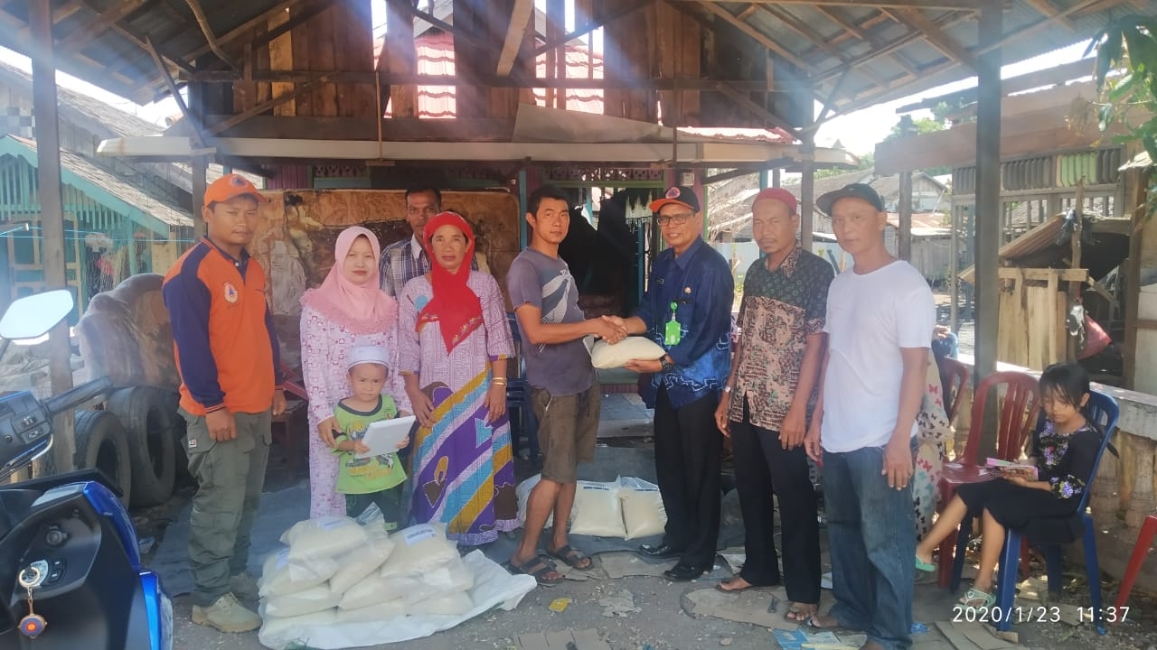

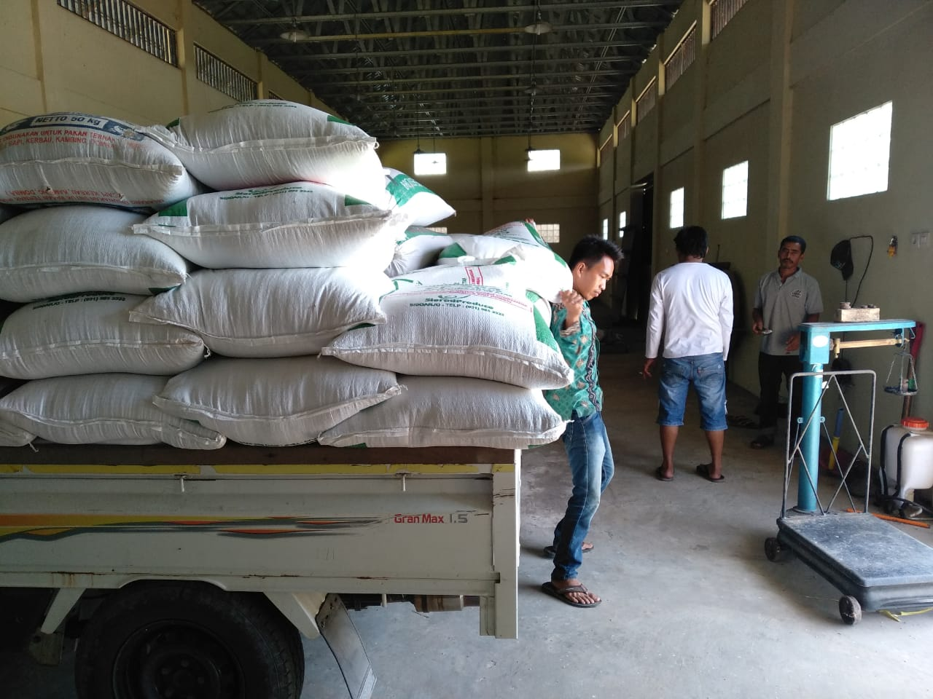
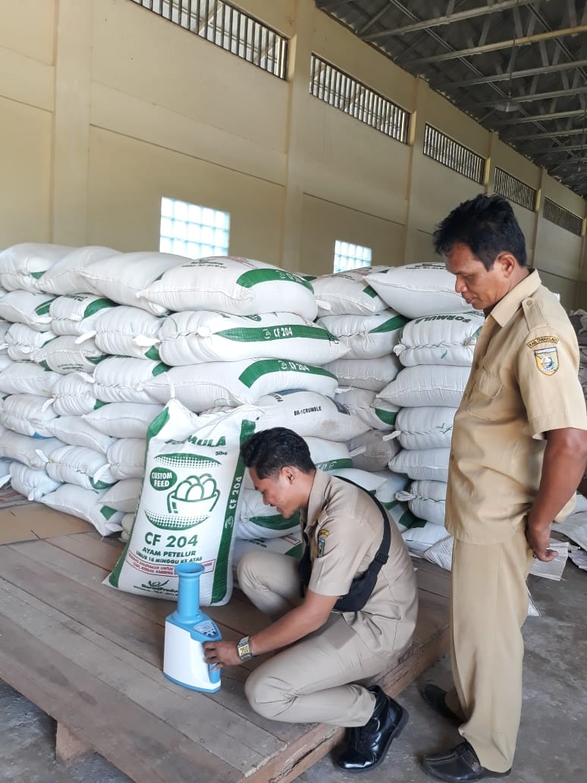

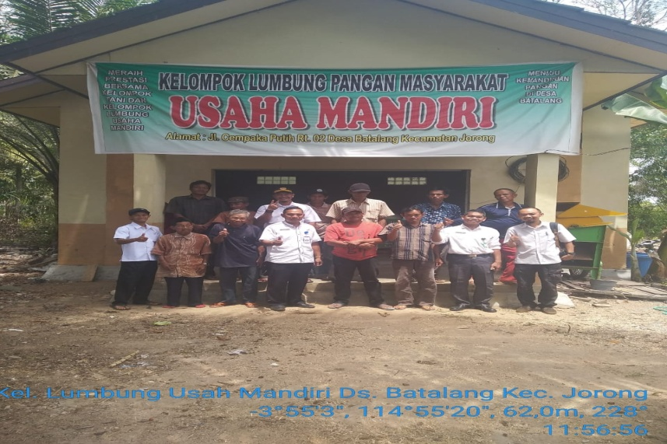

Kabupaten Tanah Laut sampai dengan tahun 2019 memiliki 33 buah Lumbung Pangan Masyarakat dan dan 1 Gudang Cadangan Pangan Pemerintah Kabupaten Tanah Laut. Meningkatkan Ketersediaan Pangan masyarakat didukung dengan beberapa kegiatan antara lain ;
Kegiatan Monitoring, Evaluasi dan Pelaporan Kebijakan Pemberasan
Cadangan pangan merupakan salah satu komponen penting dalam ketersediaan pangan yang dapat berfungsi menjaga kesenjangan antara produksi dan kebutuhan, disamping itu juga dapat digunakan untuk mengantisipasi kemungkinan terjadinya kekurangan pangan / kerawanan pangan yang bersifat sementara ataupun keadaan darurat.
Saat ini Kabupaten Tanah Laut memiliki 1 (satu) buah Lumbung Cadangan Pangan Pemerintah yang berada di Pelaihari yang berfungsi sebagai tempat menyimpan cadangan pangan pemerintah yang merupakan sumber penyediaan pangan dalam menghadapi masalah pangan seperti kekurangan pangan / kerawanan pangan, gejolak harga pangan dan atau keadaan darurat.
Tahun 2019 pada Kegiatan Monitoring, Evaluasi dan Pelaporan Kebijakan Pemberasan terdapat kegiatan pengadaan cadangan pangan pemerintah yaitu sebanyak 6 (enam) ton Gabah yang dilaksanakan pada bulan November 2019 dari dana Anggaran Pendapatan Belanja Daerah (APBD) II Perubahan.
Kabupaten Tanah Laut sampai dengan tahun 2019 memiliki 33 buah Lumbung Pangan Masyarakat dengan rincian 7 buah lumbung yang pembangunannya menggunakan dana APBD I dan 26 lumbung pembangunannya menggunakan dana DAK dan pembangunan lumbung terakhir yaitu sebanyak 4 (empat) buah.
Tabel Lumbung pangan Kabupaten Tanah Laut
No | Nama Lumbung/ Kec. | Jumlah Stok | Keterangan
1

Kegiatan Pembangunan Lumbung Pangan di Desa Ketapang Kec. Bajuin
Pada tahun 2019, telah dilaksanakan pembangunan lumbung pangan, pembangunan rumah rice milling unit (RMU), pembangunan lantai jemur dan pengadaan mesin rice milling unit (RMU) yang berlokasi di Desa Ketapang Kecamatan Bajuin, berperan mengatasi kerawanan pangan. Selain itu peran lumbung pangan tidak hanya sebagai tempat penyimpanan saat over produksi, namun juga sebagai sarana penundaan penjualan untuk sementara waktu sampai harga ada pada tingkat yang memberi keuntungan petani sekaligus mematikan mata rantai pengijon. Ini artinya akan ada metamorfosa lumbung desa menjadi lumbung pangan modern yang langsung dikelola oleh petani. Melalui wadah kelompok tani yang dimiliki desa, pengelolaan lumbung pangan diharapkan akan menjadi lebih lebih baik.
Kegiatan Pengembangan Desa Mandiri Pangan
Desa mandiri pangan merupakan salah satu strategi untuk mempercepat pembangunan di pedesaan, khususnya dalam memantapkan ketahanan pangan berkelanjutan. Program kegiatan ini bersifat lintas sektor yang dalam pelaksanaannya memerlukan keterlibatan dan sinergitas antar instansi dan stakeholder terkait. Wujud inregrasi pengembangan program pembangunan dari pusat, propinsi, dan kabupaten di pedesaan
NO | PROGRAM | KEGIATAN | ANGGARAN (Rp) | PERSENTASI
 |  |  |  | KEUANGAN (%) | FISIK (%)
1. | Program Peningkatan Ketahanan Pangan ( Pertanian / Perkebunan ) | Monitoring, Evaluasi dan Pelaporan Kebijakan Pemberasan | 125.193.666 | 78.43 | 95
 |  | Pemanfaatan Pekarangan untuk Pengembangan Pangan | 29.744.400 | 92.47 | 100
 |  | Pengembangan Desa Mandiri Pangan | 51.766.000 | 94.89 | 100
 |  | Percepatan Peanekaragaman Komsumsi Pangan | 61.646.800 | 83.04 | 95
 |  | Penguatan Lembaga Distribusi Pangan (DAK) | 500.000.000 | 99.91 | 100

Sasaran 2. Meningkatnya Produksi Perikanan Tangkap
Sasaran Strategi | Indikator Sasaran | Satuan |  | Target | Realisasi
Meningkatnya Produksi Tangkap | Persentase Produksi Perikanan Tangkap perairan laut | % | 2,5 |  | 4.35
 | persentase produksi perikanan tangkap perairan umum | % | 2,5 |  | 8.95

Indikator Kinerja jumlah produksi perikanan tangkap perairan laut Target produksi tahun 2019 sebesar 53.324 Ton, terealisasi 55.641 Ton sehingga ada peningkatan produksi perikanan tangkap perairan laut sebesar 4.35 % . didalam target peningkatan kinerja persentasi produksi perikanan tangkap perairan laut sebesar 2.5 %, maka hasil produksi melebihi dari target yang telah ditentukan.

Indikator Kinerja Jumlah Produksi Perikanan Tangkap Perairan umum. target produksi tahun 2019 sebesar 3.977 ton, terealisasi sebesar 4.333 ton, sehingga adanya peningkatan produksi perikanan umum sebesar 8.95 %. didalam target peningkatan kinerja persentase produksi perikanan tangkap perairan umum sebesar 2.5 %, maka melebihi target yang disepakati sebesar 6,45 %.
Tabel Produksi Perikanan
Tahun | Perikanan Tangkap perairan laut  (Ton) | Perikanan Tangkap Perairan umum  (Ton) | Jumlah  (Ton) | Kenaikan  (Ton) | %
1 | 2 | 3 | 4 = (2+3) | 5 | 6
2017 | 52824 | 3964 | 56788
2018 | 53324 | 3977 | 57301 | 513
2019 | 55641 | 4333 | 59974

Adapun dukungan kegiatan antara lain
NO | PROGRAM | KEGIATAN | ANGGARAN (Rp) | PERSENTASI
 |  |  |  | KEUANGAN (%) | FISIK (%)
1. | Program Pengembangan Perikanan Tangkap | Pelatihan peningkatan kompetensi bagi nelayan | 58.717.000 | 81,38 | 100
2. |  | Pendampingan pada kelompok nelayan perikanan tangkap | 35.108.200 | 95.84 | 100
3. |  | Pendampingan sertifikat hak atas tanah nelayan | 21.131.800 | 87.84 | 100
4. |  | Penyedia sarana perikanan tangkap (DAK) | 448.770.000 | 95,94 | 100

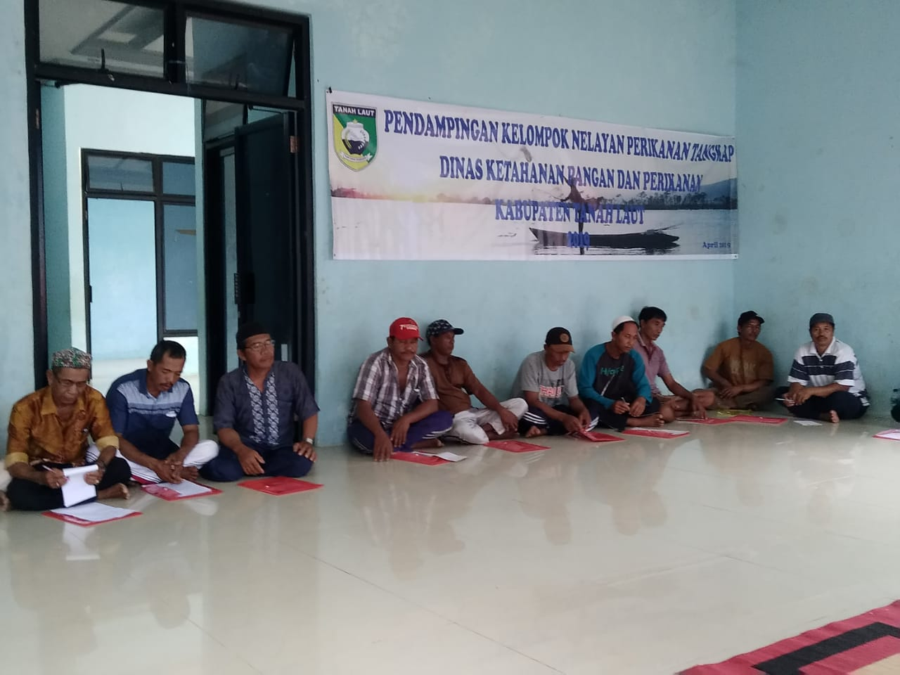
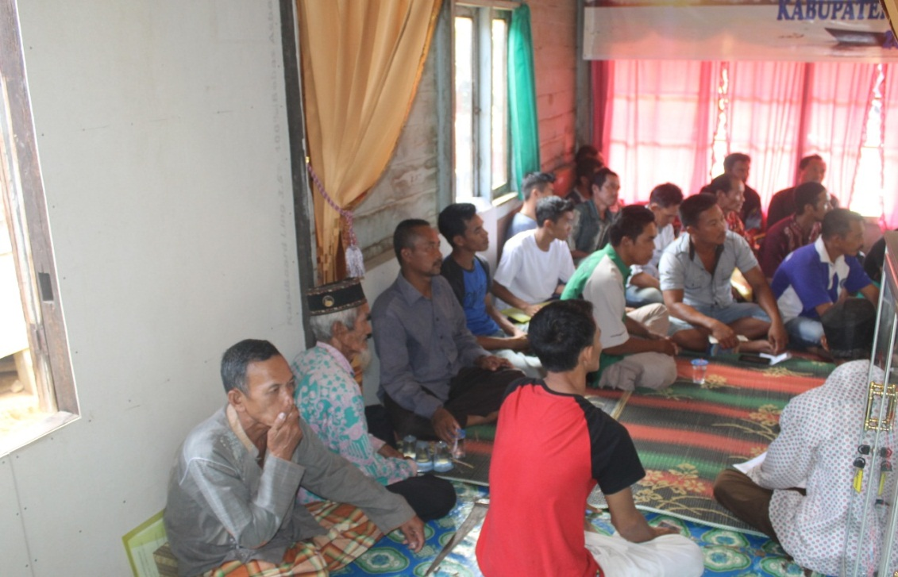

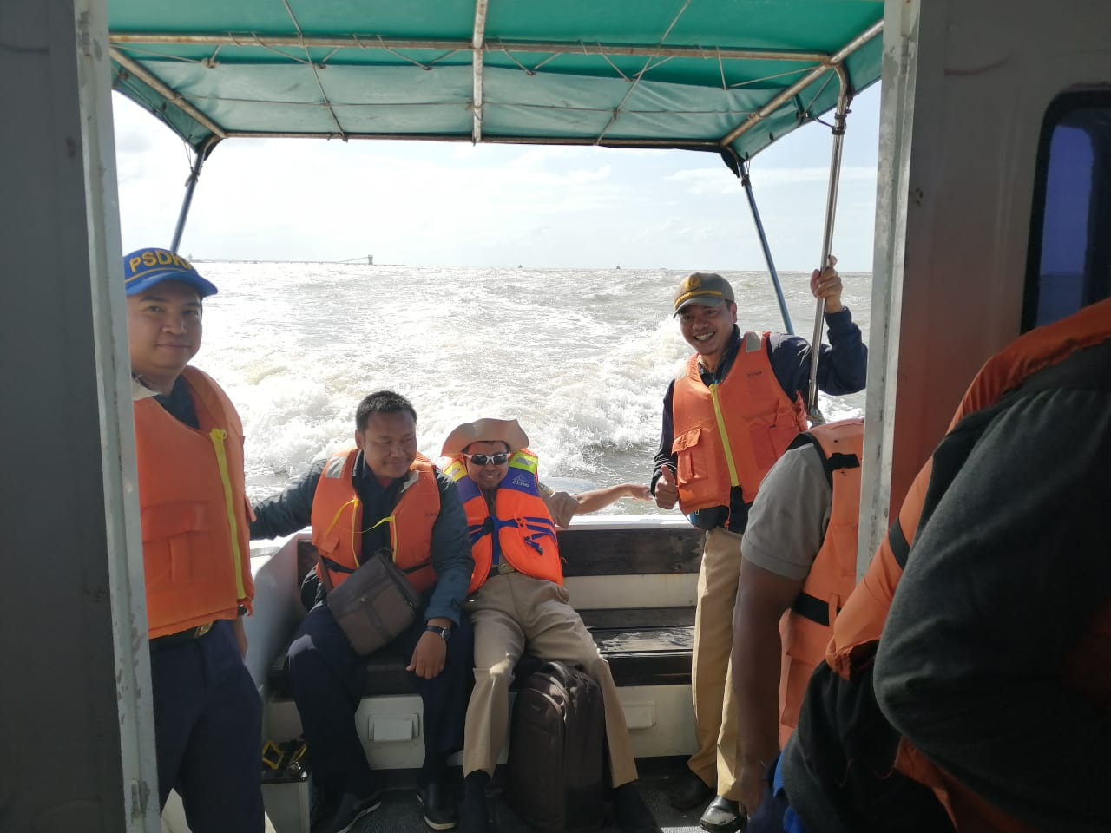

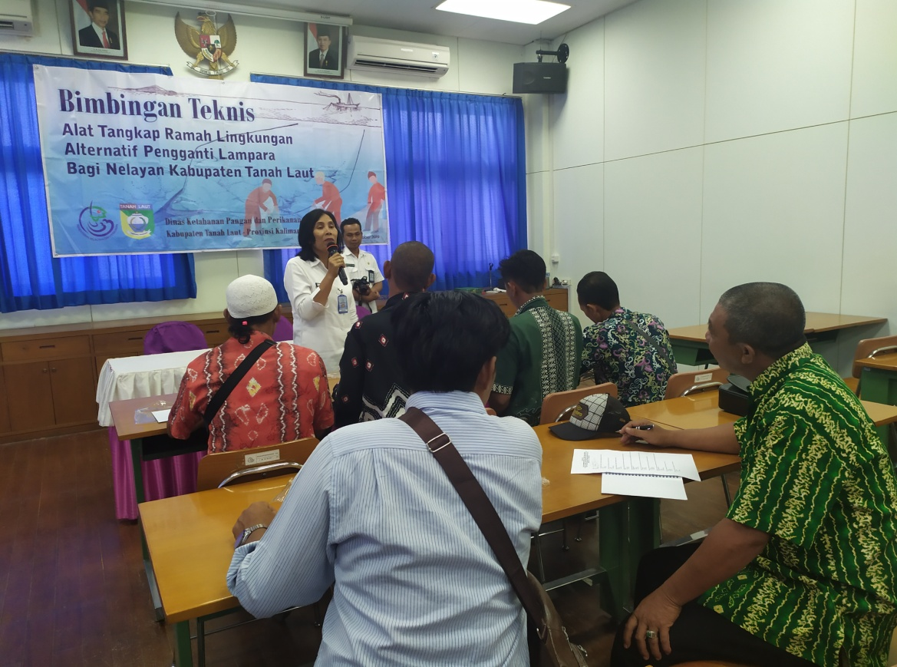

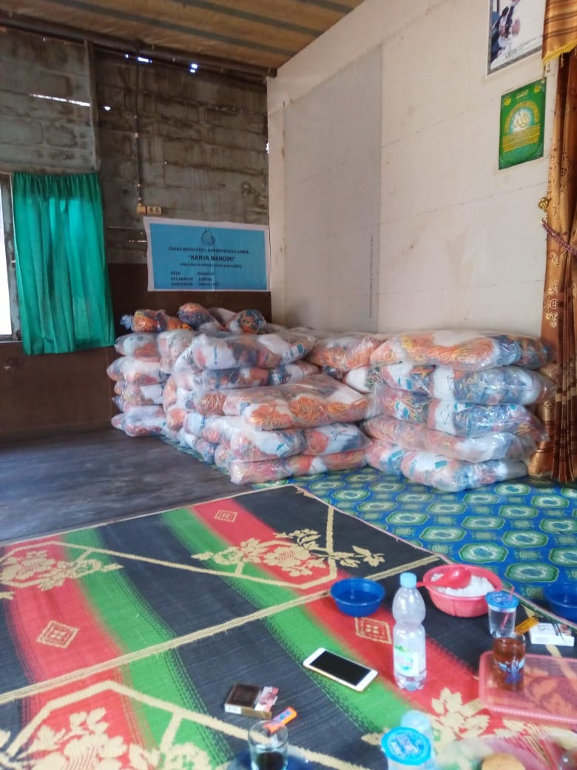

Sasaran 3. Jumlah Produksi Perikanan Budidaya
Sasaran Strategi | Indikator Sasaran | Satuan | Target | Realisasi
Meningkatnya Produksi Perikanan Budidaya | Persentase Peningkatan Produksi Perikanan Budidaya Air Tawar | % | 2,5 | 36.6
 | Persentase Peningkatan Produksi Perikanan Budidaya Air Payau | % | 2,5 | 4.3

Indikator Kinerja Persentase Produksi Perikanan Budidaya air tawar,Target Produksi Budidaya Air Tawar Tahun 2019 adalah 238,47 Ton, Persentase Peningkatan Produksi Budidaya Air Tawar sebesar 34.05% dari target, jumlah produksi perikanan budidaya air tawar mencapai 325,65 ton , diperoleh dari produksi kolam, keramba dan jaring apung. Pada Tahun 2018 Jumlah Produksi budidaya air tawar sebesar 238.47 Ton, Persentase Peningkatan Produksi Budidaya air Tawar Tahun 2019 terhadap tahun 2018 sebesar 34.05%.
Peningkatan produksi budidaya air tawar tahun 2019 dibandingkan tahun 2018 terutama komoditas ikan lele dan nila dikarenakan meningkatnya budidaya ikan lele kolam terpal serta budidaya ikan nila di kolam tanah dan jaring apung.
Kegiatan pembenihan di kabupaten tanah laut baru terdata 14 UPR. Kegiatan pembenihan berada di kecamatan Batu Ampar, Tambang Ulang, Bati-Bati, dan Pelaihari dengan komoditasnya adalah ikan lele

Buat Tabel seperti di atas …….

Adapun kendala perikanan budidaya air tawar yang ada adalah sebagai berikut;
No. | KENDALA | SOLUSI
1 | permodalan | Kemitraan dan perbankan
2 | pemasaran | membentuk koperasi, kemitraan, promosi
3 | penguasaan teknik budidaya | kepesertaan pelatihan/diklat teknis,
 |  | pembinaan dan kunjungan dari instansi terkait dan penyuluh
 |  | uji kompetensi pembudidaya
4 | pakan | harga pakan yang cenderung mahal bisa diatasi dengan membuat pakan sendiri dengan bahan/alat yang ada di sekitar/lingkungan.
 |  | Menggunakan pakan alternatif/tambahan
5 | bibit unggul | disarankan untuk membeli bibit ikan yang bersertifikasi
6 | pokdakan belum berbadan hukum | disarankan kepada kelompok membuat badan hukum agar bisa mengakses bantuan baik dari pemerintah pusat, propinsi maupun daerah
 |  | fasilitasi kelompok untuk membuat dokumen berbadan hukum baik dari pemerintah daerah atau dari pihak swasta/perusahaan di sekitar
 |  | swadaya kelompok
7 | database/listing RTP perikanan budidaya | kegiatan pembuatan database RTP Perikanan budidaya di fasiitasi oleh pemerintah daerah tahun anggaran 2019.
 |  | Tersusunnya up dating data RTP dan Produksi Budidaya Perikanan kabupaten tanah laut yang lebih signifikan
8 | peningkatan mutu dan kualitas produksi perikanan budidaya | pendampingan dan audit CBIB untuk kegiatan pembesaran dan CPIB untuk kegiatan pembenihan

Indikator kinerja Persentase Peningkatan Produksi Budidaya Air Payau, target produksi budidaya air payau yaitu 963.01 Ton, Persentase Peningkatan produksi buidaya air payau sebesar 4.3% dari target jumlah produksi perikanan budidaya air payau sebesar 1004.33 Ton, diperoleh dari budidaya udang windu, bandeng dll, pada tahun 2018 jumlah produksi budidaya air payau yaitu 963.01 Ton, Persentase Peningkatan Produksi Budidaya air payau terhadap tahun 2019 target peningkatan produksi sebesar 1.8%.
peningkatan produksi tambak tahun 2019 dibandingkan tahun 2018 karena adanya peningkatan kegiatan perikanan budidaya air payau (tambak) terutama di Kecamatan Kurau dan Desa pantai harapan kecamatan bumi makmur. Produksi tambak di kabupaten tanah laut berpotensi meningkat melalui optimalisasi pemanfaatan lahan tambak dan rehab infrastruktur tambak .

Buat Tabel seperti di atas …….

Program yang mendukung sasaran sebagai berikut :

NO | PROGRAM | KEGIATAN | ANGGARAN (Rp) | PERSENTASI
 |  |  |  | KEUANGAN (%) | FISIK (%)
1. | Program Pengembangan Budidaya Perikanan. | Pengembangan Bibit Unggul | 48.864.400,- | 54.17 | 90
 |  | Sarana prasarana budidaya perikanan | 889. 313.100 | 87.85 | 100
 |  | Pendampingan pada kelompok pembudidaya ikan | . 33.116.000 | 69.69 | 100

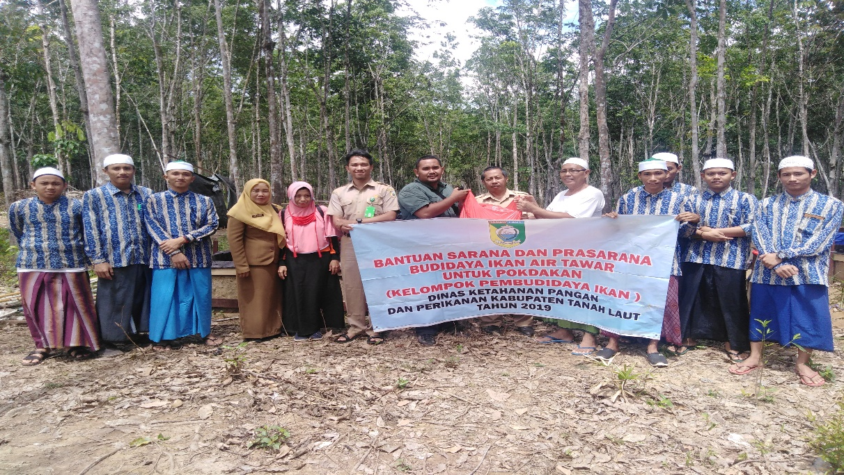
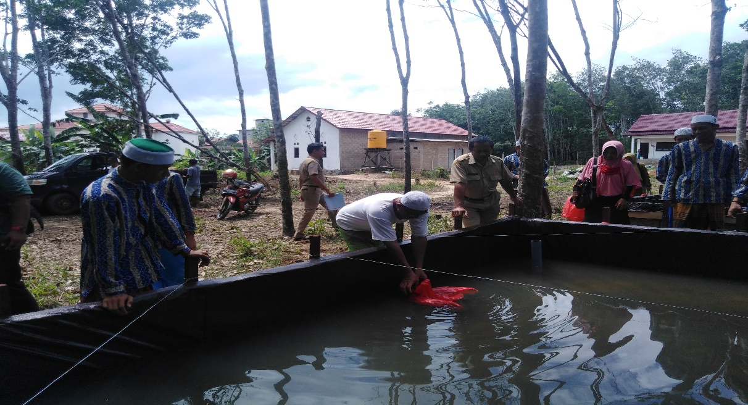
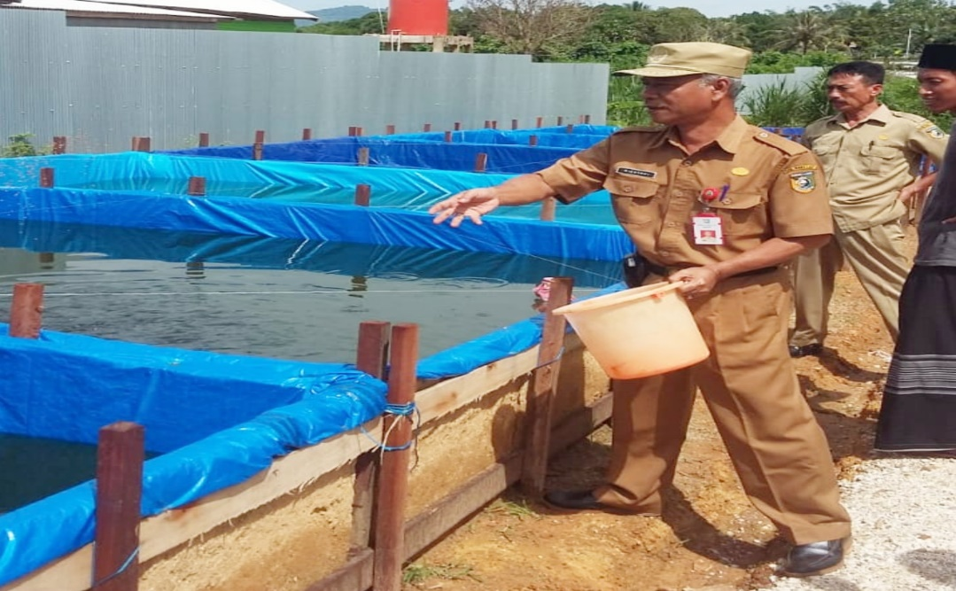

Sasaran 4. Meningkatnya produksi olahan hasil perikanan
Nama produksi | Target | Perolehan | Persentase
Produksi olahan hasil perikanan | 1199 ton | 1360 ton | 12.6 %
Indikator Kinerja Peningkatan Produksi Olahan hasil Perikanan tahun 2019 realisasi sebesar 1360 ton dari target pruksi olahan hasil perikanan sebesar 1190 Ton, persentasi tersebut meningkat dengan target produksi sebesar 2.5 % dan hasil perolehan tahun 2019 sebesar 12.6 %, jadi meningkat sebesar 10.1 % dari target produksi olahan sebesar 2.5 %.
Hasil tersebut didapat dari meningkatnya olahan ikan kering, kerupuk, amplang, undang rebon (Papai), terasi dan udang beku serta olahan lainnya.
Buat Table Data Produk Olahan seperti diatas :

Kegiatan yang mendukung dalam kegiatan tersebut anata lain ;
NO | PROGRAM | KEGIATAN | ANGGARAN (Rp) | PERSENTASI
 |  |  |  | KEUANGAN (%) | FISIK (%)
1. | Program Optimalisasi Pengolahan dan Pemasaran Produksi Perikanan | Pembinaan Peningkatan Mutu Hasil Perikanan | 106.288.200,- | 80.85 | 100
 |  | Pelaksanaan Promosi Hasil Perikanan dan Peningkatan Komsumsi Ikan Masyarakat | 65.437.500 | 84.96 | 100
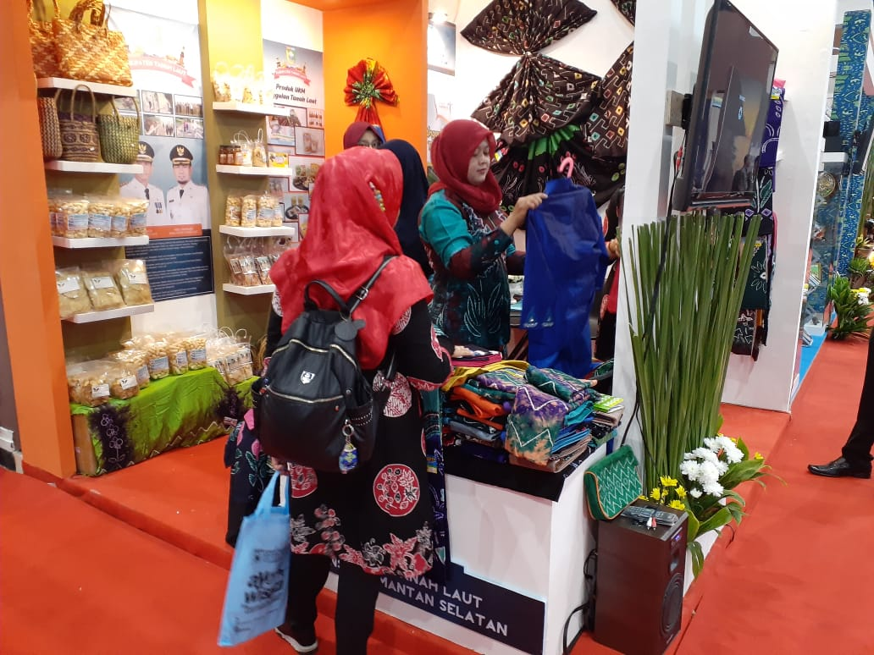
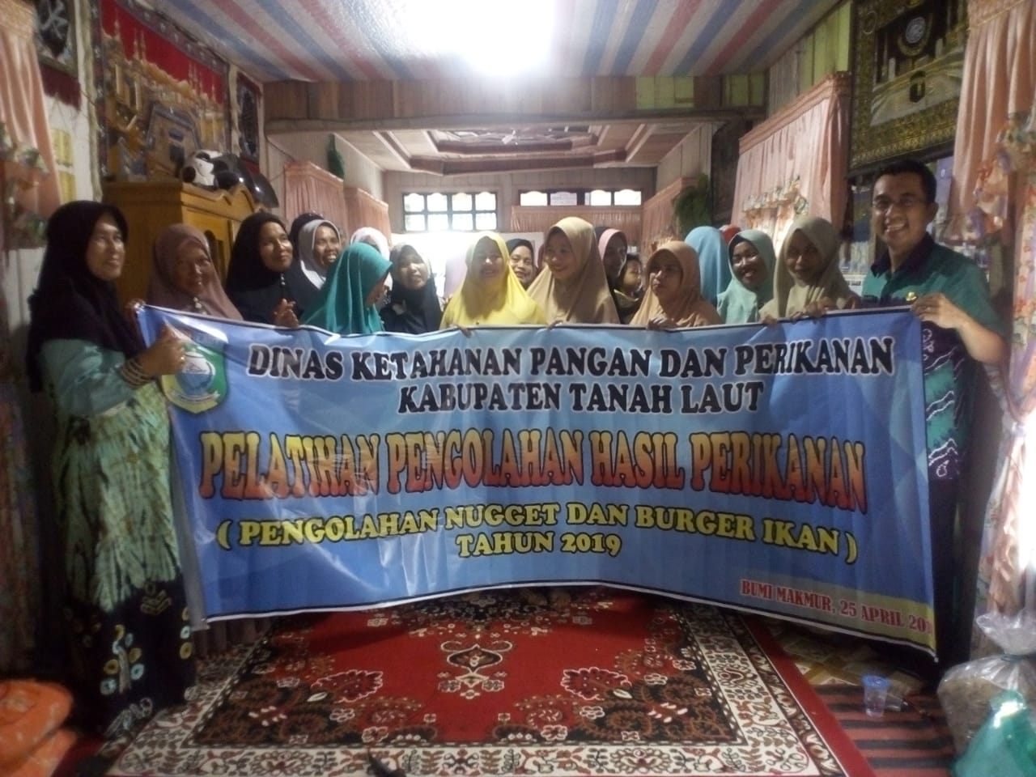
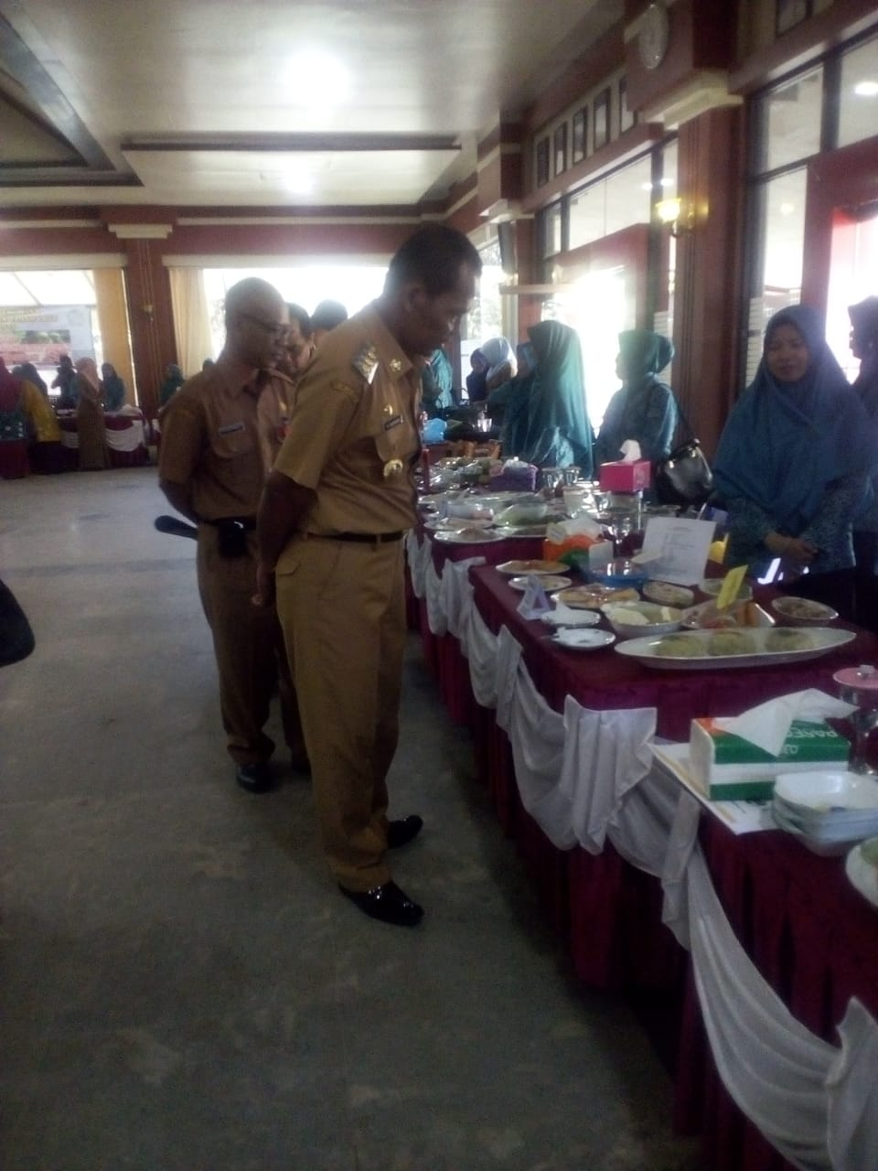

Sasaran 5. Meningkatnya Akuntabilitas Kinerja
Tahun 2019, untuk mencapai sasaran ini telah dilaksanakan melalui Pelayanan Administrasi Perkantoran dengan kegiatan Penyediaan Administrasi Keuangan, anggaran sebesar Rp. 10.545.700 dengan realisasi sebesar Rp. 9.081.900 dengan persentase keuangan sebesar 86.12 % dengan realisasi fisik 100%.
Nilai capaian sasaran tersebut dicapai dengan penilaian terhadap Indikator sasaran, yaitu kenaikan nilai sakip dinas ketahanan pangan dan perikanan.
Uraian selengkapnya per indikator tahun 2019 adalah sebagai berikut :
Sasaran Strategis | Indikator Sasaran | Target | Realisasi | %
Meningkatnya Akuntabilitas Kinerja | kenaikan nilai sakip dinas ketahanan pangan dan perikanan. | B | B | B

Tidak ada di sasaran Bab 2 Tabel ….

Sasaran 6. Meningkatnya Kelancaran pelaksanaan perencanaan dan pelaporan.
Sasaran Strategis | Indikator Sasaran | Target | Realisasi
Meningkatnya kelancaran pelaksanaan perencanaan dan pelaporan | Persentase kegiatan perencanaan dan pelaporan. | 100 % | 100 %
Sasaran 7. Meningkatkan kelancaran operasional administrasi umum dan kepegawaian
Tahun 2019, untuk mencapai sasaran ini telah dilaksanakan Program Pelayanan Administrasi Perkantoran dengan Kegiatan sebagai berikut :
    - Penyediaan jasa surat menyurat
    - Penyediaan jasa komunikasi, sumber daya air dan listrik
    - Penyediaan jasa pemeliharaan dan perizinan kendaraan dinas / operasional
    - Penyediaan jasa kebersihan kantor
    - Penyediaan jasa perbaikan peralatan kerja
    - Penyediaan alat tulis kantor
    - Penyediaan barang cetakan dan penggandaan
    - Penyediaan komponen instalasi listrik / penerangan bangunan kantor
    - Penyediaan bahan bacaan dan peraturan perundang undangan
Nilai capaian sasaran tersebut dicapai dengan penilaian terhadap Indikator sasaran, Persentase terkelolanya administrasi kegiatan umum dan kepegawaian.
Uraian selengkapnya per indikator tahun 2019 adalah sebagai berikut :
Sasaran Strategis | Indikator Sasaran | Target | Realisasi | %
Meningkatkan kelancaran operasional administrasi umum dan kepegawaian | Persentase terkelolanya administrasi kegiatan umum dan kepegawaian. | 100% | 100 | 100

Persentase terkelolanya administrasi kegitan umum dan kepegawaian
Kegiatan yang dilakukan untuk mencapai indikator tersebut adalah melaksanakan kegiatan yang berhubungan dengan pengelolaan Kepegawaian dan Perencanaan, dan tercapai 100%, dengan beberapa kegiatan, yaitu :
1). Tata kelola administrasi kepegawaian yang meliputi penyusunan daftar urut kepangkatan (DUK), kenaikan pangkat, gaji berkala, pensiun, kartu pegawai, karis/karsu, terkait tugas dan fungsi.
2) Kegiatan yang berkaitan dengan pelaksanaan penerapan disiplin aparatur pengawasan dalam hal berpakaian dalam pelaksanaan tugas-tugas pengawasan dan dalam hal mentaati jam kerja masuk kantor dengan melakukan pemarafan absen baik absen masuk dan pulang kantor serta mentaati apel baik apel gabungan hari Senin dan gabungan hari tertentu juga apel setiap hari di kantor.
Sasaran 8. Pelayanan Administrasi Perkantoran
Uraian selengkapnya per indikator tahun 2019 adalah sebagai berikut :
Sasaran Strategis | Indikator Sasaran | Target | Realisasi | %
Pelayanan Administrasi Perkantoran | Persentase Pelayanan administrasi perkantoran | 100% | 100 | 100

Kegiatan yang dilakukan untuk mencapai indikator tersebut adalah melaksanakan kegiatan yang berhubungan dengan administrasi umum, pengelolaan keuangan, dan peningkatan dan pemeliharaan sarana dan prasarana untuk mendukung pelaksanaan pengawasan dan tercapai 100%, dengan beberapa kegiatan, yaitu :
  - Kegiatan yang mendukung pelayanan administrasi perkantoran yang meliputi tata kelola kesekretariatan, perkantoran, perencaan kebutuhan, pencatatan, pemeliharaan sarana dan prasarana, pelayanan tamu, rapat-rapat dan lain-lain terkait dengan tugas dan fungsi
  - Tata kelola administrasi kepegawaian yang meliputi penyusunan daftar urut kepangkatan (DUK), kenaikan pangkat, gaji berkala, pensiun, kartu pegawai, karis/karsu, terkait tugas dan fungsi.
  - Kegiatan yang berkaitan dengan Pengadaan sarana kantor berupa meja kerja, kursi kerja untuk para auditor dan pejabat eselon IV dan Inspektur, laptop, komputer PC, lemari arsip, dan printer.
  - Kegiatan yang berkaitan dengan pemeliharaan sarana kantor.
  - Kegiatan yang mendukung fasilitasi Rapat-rapat dan koordinasi dengan instansi terkait melalui Sinergitas Pengawalan Penyelenggaraan pemerintahan dan Pembangunan.

- Akuntabilitas Keuangan
- Ringkasan realisasi APBD Tahun 2018 terhadap 2019
- Belanja tidak langsung
- Belanja tidak langsung tahun 2019
Jumlah belanja tidak langsung jumlah ini dipergunakan untuk membiayai belanja pegawai ,pembayaran gaji dan tunjangan serta tambahan penghasilan berdasarkan beban kerja pegawai.
REALISASI ANGGARAN BELANJA TIDAK LANGSUNG TAHUN 2019
NO | Uraian |  | Anggaran  (RP) | Realisasi  (RP) | Realisasi  (%)
1.  2. | Gaji dan tunjangan  Tambahan penghasilan berdasarkan beban kerja |  | 2.387.393.752  2.350.000.000 | 2.213.308.018  2.251.521.772 | 92.70  95.80
 | TOTAL |  | 4.737.393.752 | 4.464.829.790 | 94.25

- Belanja tidak langsung tahun 2019
Jumlah belanja tidak langsung jumlah ini dipergunakan untuk membiayai belanja pegawai ,pembayaran gaji dan tunjangan serta tambahan penghasilan berdasarkan beban kerja pegawai.
REALISASI ANGGARAN BELANJA TIDAK LANGSUNG TAHUN 2019
NO | Uraian | Anggaran  (RP) | Realisasi  (RP) | Realisasi  (%)
1.  2. | Gaji dan tunjangan  Tambahan penghasilan berdasarkan beban kerja | 2.387.393.752  2.350.000.000 | 2.213.308.018  2.251.521.772 | 92.70  95.80
 | TOTAL | 4.737.393.752 | 4.464.829.790 | 94.25

- Belanja Langsung
- Belanja langsung tahun 2019
Jumlah belanja langsung tahun anggaran 2019 setelah ditetapkan sebesar Rp 3.479.046.102,- jumlah ini dipergunakan untuk membiayai program – program dan kegiatan dalam rangka mendukung kegiatan lingkup internal dan eksternal Dinas Ketahanan Pangan dan Perikanan Kabupaten Tanah Laut , yang terdiri atas 9 (Sebelas) program yang terdiri atas 33 (Tiga puluh Tiga) kegiatan. Belanja langsung (tabel)
Uraian |  | Anggaran (Rp) | Realisasi  (Rp) | %
Belanja Langsung
Program Pelayanan Administrasi Perkantoran |  | 897.660.936 | 802.543.479 | 89.40
 | Penyediaan jasa surat menyurat | 900.000 | 900.000 | 100
 | Penyediaan jasa komunikasi, sumber daya air dan listrik | 38.196.000 | 28.856.514 | 75.55
 | Penyediaan jasa pemeliharaan dan perizinan kendaraan dinas/operasional | 50.000.000 | 27.364.084 | 54,73
 | Penyediaan jasa administrasi keuangan | 10.545.700 | 9.081.900 | 86,12
 | Penyediaan jasa kebersihan kantor | 4.675.000 | 3.753.000 | 80,28
 | Penyediaan jasa perbaikan peralatan kerja | 6.998.000 | 6.284.800 | 89,81
 | Penyediaan alat tulis kantor | 23.673.100 | 22.756.200 | 96,13
 | Penyediaan barang cetakan dan penggandaan | 12.599.950 | 9.708.100 | 77,05
 | Penyediaan komponen instalasi listrik/penerangan bangunan kantor | 3.802.000 | 3.690.000 | 97,05
 | Penyediaan peralatan dan perlengkapan kantor | 28.218.000 | 27.400.000 | 97,10
 | Penyediaan bahan bacaan dan peraturan perundang-undangan | 2.970.000 | 2.060.000 | 69,36
 | Penyediaan makanan dan minuman | 14.070.000 | 12.870.000 | 91,47
 | Rapat-rapat koordinasi dan konsultasi ke luar daerah | 250.000.000 | 235.193.909 | 94,08
 | Rapat-rapat koordinasi dan konsultasi di dalam daerah | 65.711.450 | 56.605.000 | 86,14
Peningkatan Sarana dan Prasarana Aparatur |  | 74.000.000 | 71.904.000 | 97,17
 | Pemeliharaan rutin/berkala gedung kantor | 74.000.000 | 71.904.000 | 97,17
Program peningkatan pengembangan sistem pelaporan capaian kinerja dan keuangan |  | 5.500.200 | 5.084.700 | 92,45
 | Penyusunan laporan capaian kinerja dan ikhtisar realisasi kinerja SKPD | 5.500.200 | 5.084.700 | 92,45
Program pemberdayaan ekonomi masyarakat pesisir |  | 21.822.900 | 21.822.900 | 69,23
 | Temu usaha kelautan dan perikanan | 21.822.900 | 21.822.900 | 69,23
Program pengembangan Budidaya Perikanan |  | 971.293.500 | 830.797.950 | 85,54
 | Pengembangan bibit ikan unggul | 48.864.400 | 26.468.200 | 54,17
 | Pendampingan pada kelompok tani pembudidaya ikan | 33.116.000 | 23.080.000 | 69,69
 | Sarana prasarana budidaya perikanan | 889.313.100 | 781.249.750 | 87,85
Program pengembangan perikanan tangkap |  | 563.712.000 | 530.519.300 | 94,11
 | Pendampingan pada kelompok nelayan perikanan tangkap | 35.093.200 | 33.632.100 | 95,84
 | Pendampingan sertifikat hak atas tanah nelayan | 21.131.800 | 18.562.500 | 87,84
 | Pelatihan peningkatan kompetensi bagi nelayan | 58.717.000 | 47.785.700 | 81,38
 | Penyedia sarana perikanan tangkap (DAK) | 448.770.000 | 430.539.000 | 95,94
Program Optimalisasi pengelolaan dan pemasaran produksi perikanan |  | 113.568.100 | 83.065.750 | 73,14
 | Pembinaan/peningkatan mutu hasil perikanan | 106.288.200 | 85.930.036 | 80,85
 | Pelaksanaan promosi hasil perikanan dan  Peningkatan konsumsi ikan masyarakat | 65.437.500 | 55.597.626 | 84,96
Program Peningkatan Ketahanan Pangan ( Pertanian/Perkebunan ) |  | 768.350.866 | 725.578.043 | 94,43
 | Monitoring, evaluasi dan pelaporan kebijakan pemberasan | 125.193.666 | 98.194.100 | 78,43
 | Pemanfaatan pekarangan untuk pengembangan pangan | 29.744.400 | 27.504.400 | 92,47
 | Pengembangan desa mandiri pangan | 51.766.000 | 49.120.400 | 94,89
 | Percepatan penganekaragaman konsumsi pangan | 61.646.800 | 51.194.143 | 83,04
 | Penguatan lembaga distribusi pangan (DAK) | 500.000.000 | 499.565.000 | 99,91
Program perencanaan pembangunan daerah |  | 4.980.000 | 2.660.200 | 53,42
 | Penyususnan rencana strategis (renstra) dan rencana kerja (Renja) SKPD | 4.980.000 | 2.660.200 | 53,42

BAB IV
PENUTUP

- Simpulan
Sesuai dengan Keputusan Lembaga Administrasi Negara Nomor : 239/IX/6/8/2003 tentang Perbaikan Penyusunan Laporan Akuntabilitas Kinerja Instansi Pemerintah (LAKIP), maka perhitungan LAKIP dilakukan dengan menggunakan formulir Rencana Kinerja Tahunan (RKT), formulir Penetapan Kinerja (PK) dan formulir Pengukuran Kinerja Kegiatan (PKK), dimana didalam penyusunan LAKIP dengan sistem ini cara pengukuran kinerja diarahkan untuk mengukur kegiatan-kegiatan dalam pencapaian sasaran yang terkait, pengukuran kinerja. Ada beberapa hal yang perlu disikapi terhadap pencapaian target kinerja indikator dalam pencapaian strategis diantaranya adalah :
Secara global hasil pelaksanaan kegiatan-kegiatan di Dinas Ketahanan Pangan dan Perikanan Kabupaten Tanah Laut Tahun 2019 berdasarkan hasil analisis capaian kinerja maka pada tahun 2019 ini menunjukkan capaian kinerja secara kualitatif sebesar 89.84 %. Hasil ini sebagian belum mencapai target sasaran yang maksimal pada tahun bersangkutan yang telah ditetapkan pada DPA, meskipun masih dijumpai adanya beberapa kendala dan kelemahan yang masih memerlukan pemikiran, solusi dan peningkatan serta perbaikan atas sajian Lapkin tersebut dimasa yang akan datang.
Adapun hasil (out-come) kegiatan tahun anggaran 2019, sesuai sasaran target yang yang tertuang Renstra dan Indikator Kinerja Utama (IKU) perlu adanya kesimpulan analisa atas capaian kinerja tersebut dalam batasan target yang kan dicapai oleh SKPD Dinas Ketahanan Pangan dan Perikanan tersebut dengan memperhatikan hal hal atau faktor-faktor kendala yang harus dicermati diantaranya adalah :
- Kesesuaian Renstra tahun 2019 – 2023 yang di breakdown lima tahun ke depan dari tahun ketahun, untuk target terhadap capaian kinerja perlu dievaluasi terhadap besaran kapasitas baik berupa angka-angka ataupun ukuran, volume, produk harus dilakukan pencermatan kembali.
- Ukuran secara produksi hasil perikanan secara umum sesuai hasil IKU yang telah ditampilkan pada Bab III tersebut telah menunjukkan adanya penurunan produksi perikanan yang dipengaruhi oleh beberapa faktor diantaranya, iklim yang tidak kondusif, pluktuasi harga pasar yang tidak menentu, kondisi kapal yang sudah semakin tua, adanya regulasi yang masih membatasi hak-hak para nelayan dalam menangkap ikan termasuk alat tangkap yang dipergunakan.
- Untuk kegiatan pendukung administrasi perkantoran, dengan program pelayanan admnistrasi perkantoran dengan pagu anggaran sebesar Rp. 897.660.936,- dan terealisasi sebesar Rp. 802.543.479,- atau sebesar 89.40 % dengan realisasi fisik rata-rata sebesar 95 %. Hal ini menunjukan untuk kegiatan admnistrasi perkantoran dapat berjalan secara optimal sesuai target dan rencana kerja yang baik dalam merealisasikan kegiatan tersebut, sehingga target indikator berupa out came dapat terpenuhi keberadaannya.
- Untuk kegiatan penunjang lainnya berupa program dan kegiatan yang dilaksanakan oleh bidang-bidang lingkup Dinas Ketahanan Pangan dan Perikanan yang bersumber dari dana Anggaran Pendapatan Belanja Daerah tahun 2019 telah berjalan secara optimal dengan persentase keuangan dan fisik cukup baik , hanya saja ada beberapa faktor kendala pula yang harus disikapi pada saat itu berupa adanya regulasi peraturan dari permendagri seperti hal tersebut diatas terkait keberadaan bantuan hibah pada masyarakat yang harus ditindaklanjuti dengan peraturan Bupati Tanah Laut. Terbatas.

- Strategi Peningkatan Kinerja
Strategi peningkatan kinerja yang harus ditempuh dalam upaya meningkatkan kinerja Dinas Ketahanan Pangan dan Perikanan Kabupaten Tanah Laut tahun 2019 adalah sebagai berikut :
- Menyempurnakan rumusan dalam pencapaian target dan sasaran atas pencapaian Indikator Kinerja Utama dengan memanfaatkan stakeholder yang terkait dalam peningkatkan komoditi sektor produksi perikanan dan pendapatan yang selaras.
- Pemanfaatan arah pelaksanaan program dan kegiatan yang dilaksanakan oleh Dinas Ketahanan Pangan dan Perikanan perlu adanya pencermatan dan azas manfaat serta tingkat kebutuhan riil yang benar-benar dapat memberikan dampak positf langsung kepada masyarakat.
- Selektivitas terhadap program dan kegiatan yang dilaksanakan harus benar-benar konsisten untuk dilaksanakan dan penuh tanggungjawab dalam pencapaian target dan sasaran kinerja.
- Pencermatan terhadap skala periotas terhadap program dan kegiatan yang dilaksanakan menjadi modal utama dalam melaksanakan tanggungjawab pekerjaan sesuai tugas dan fungsi.

Demikian laporan kinerja Dinas Ketahanan Pangan dan Perikanan Kabupaten Tanah Laut ini dibuat, sebagai bahan imformasi gambaran kinerja dalam melaksanakan program dan kegiatan dalam pencapaian target indikator dan sasaran strategis.

Pelaihari, Januari 2020
Kepala Dinas

Ir. RIZAYADI
NIP.19621104 199403 1 003

Lampiran ;
- IKU
- Perjanjian Kinerja Tahun 2019 bertanda tangan
- Cascading/Pohon Kinerja
- Capaian Kinerja Renstra (2018-2023)
- Matrik Keselarasan

Lampiran 1

Indikator Kinerja Utama
No. | Kinerja Utama/ Outcome/Tujuan/ Sasaran | Indikator Kinerja Utama | Penjelasan / formula | Penanggung jawab / Sumber Data
1 | Meningkatnya Ketersediaan Pangan Masyarakat | Persentase Peningkatan Ketersediaan Pangan Masyarakat | $$\frac{Jumlah Ketersediaan Pangan Tahun n (n-1)}{Jumlah Ketersediaan Pangan Tahun n-1} x 100$$ | Bidang Pangan
2 | Meningkatnya Produksi Perikanan | Persentase Peningkatan Produksi Perikanan | $$\frac{Jumlah Produksi Perikanan Tangkap Tahun n (n-1)}{Jumlah Produksi Perikanan Tangkap Tahun n-1} x 100$$ | Bidang Perikanan tangkap dan budidaya
2 | Meningkatnya Produksi Perikanan | Persentase Peningkatan Produksi Perikanan | $$\frac{Jumlah Produksi Perikanan Budidaya Tahun n (n-1)}{Jumlah Produksi Perikanan Budidaya Tahun n-1} x 100$$ | Bidang Perikanan tangkap dan budidaya

Target dan Capaian IKU
No | Uraian Indikator | Satuan | Target | Realisasi | (%) | Ket.
1 | 2 | 3 | 4 | 5 | 6 | 7
1 | Jumlah Ketersediaan Pangan Masyarakat | Ton | 114 % Sulprus | 160.237 | 354,5
2 | Jumlah Produksi Perikanan Tangkap | Ton | 57.302 | 59.974 | 4.66
 | Jumlah Produksi Perikanan Budidaya | Ton | 1.201,5 | 1.330 | 10.7

Lampiran 2

Lampiran 3

